**TRƯỜNG ĐẠI HỌC KINH TẾ ĐÀ NẴNG**

**KHOA THỐNG KÊ – TIN HỌC**

---🙞⯎🙜---



**BÁO CÁO BÀI TẬP NHÓM**

**HỌC PHẦN QUẢN TRỊ CƠ SỞ DỮ LIỆU**

Tên đề tài

**HỆ THỐNG QUẢN LÍ BÁN HÀNG CHO QUÁN CÀ PHÊ DODI**

**Lớp** : 48K21.1

**Nhóm** : 48K211.10

**Giảng viên** : Cao Thị Nhâm

**Sinh viên** : Hồ Ngọc Hà

Lê Thị Hòa My

Lê Nguyễn Anh Thùy

Phùng Yến Vy

***Đà Nẵng, 11/2024***

MỤC LỤC

**I. THIẾT KẾ CHI TIẾT CÁC BẢNG** 1

**1. Sơ đồ quan hệ ERD** 1

**2. Diagram trong SQL Server** 1

**II. CHUẨN HÓA CÁC BẢNG TRONG CƠ SỞ DỮ LIỆU** 2

**III. MÔ TẢ CHI TIẾT CÁC BẢNG TRONG SQL SERVER** 3

**IV. BẢNG MODULE XỬ LÝ DỮ LIỆU** 6

**4.1. Insert dữ liệu vào bảng** 6

**4.2. Module phục vụ các thao tác xử lý dữ liệu (kiểm tra sự hợp lệ của dữ liệu, xử lý các thao tác nghiệp vụ phức hợp,...)** 11

**4.3. Mô tả chi tiết các module** 13

**V. XÂY DỰNG CƠ CHẾ BẢO MẬT TƯƠNG ỨNG CHO CƠ SỞ DỮ LIỆU** 44

**5.1. Xác thực người dùng và thiết lập các quyền cho tài khoản** 46

**5.2. Phân quyền ở các bảng** 48

**5.3. Mã hóa dữ liệu** 49

**VI. XÂY DỰNG CƠ CHẾ BACKUP DỮ LIỆU TỰ ĐỘNG CHO CƠ SỞ DỮ LIỆU** 51

**6.1. Backup tự động** 51

**6.2. Restore** 51

**VII. LỰA CHỌN GIẢI PHÁP VÀ THỰC HIỆN TRIỀN KHAI GIẢI PHÁP CHO HỆ THỐNG** 55

**VIII. ĐỀ RA VÀ THỰC HIỆN PHƯƠNG ÁN HẠN CHẾ TẤN CÔNG SQL INJECTION** 60

**DANH MỤC HÌNH ẢNH**

Hình I – 1. Sơ đồ quan hệ ERD 1

Hình I - 2.Diagram trong SQL 2

Hình IV - 1. Insert dữ liệu vào bảng Don_Hang_Chi_Tiet 7

Hình IV - 2. Insert dữ liệu vào bảng Ban 8

Hình IV - 3. Insert dữ liệu vào bảng Chu_Quan 8

Hình IV - 4. Insert dữ liệu vào bảng Don_Hang 9

Hình IV - 5. Insert dữ liệu vào bảng Tai_Khoan 9

Hình IV - 6. Insert dữ liệu vào bảng Phuong_Thuc_Thanh_Toan 10

Hình IV - 7. Insert dữ liệu vào bảng Ma_Xac_Thuc 10

Hình IV - 8. . Insert dữ liệu vào bảng Thuc_Don 11

Hình V - 1. Thêm access Control 47

Hình V - 2. Thêm role assignment 47

Hình V - 3. Chọn quyền 48

Hình V - 4. Check thông tin access control 48

Hình V - 6. Hoàn thành add role assignment 49

Hình V - 7. Tạo user for login 49

Hình V - 8. Hoàn thành tạo user for login 49

Hình V - 9. Phân quyền cho user 50

Hình V - 10. Mã hóa dữ liệu cột MatKhau 50

Hình V - 11. Trigger mã hóa mật khẩu khi chèn dữ liệu mới 50

Hình V - 12. Ví dụ thêm một tài khoản mới 51

Hình V - 13. Kết quả mã hóa 51

Hình VI - 1. Điền thông tin yêu cầu để Backup 52

Hình VI - 2. Giao diện Backup thành công 52

Hình VI - 3. Export data-tier application 53

Hình VI - 4. Hoàn thành export data-tier application 53

Hình VI - 5. Kết nối với local server 54

Hình VI - 6. Import Data-tier Application 54

Hình VI - 7. Chọn đường dẫn 55

Hình VI - 8. Hoàn thành 55

Hình VII - 1. Điền thông tin tạo database 56

Hình VII - 2. Điền thông tin tạo database 56

Hình VII - 3. Chọn cấu hình 57

Hình VII - 4. Kiểm tra lại thông tin 57

Hình VII - 5. Kiểm tra thông tin 58

Hình VII - 6. Hoàn thành 58

Hình VII - 7. Đăng nhập 59

Hình VII - 8. Đã có database được kết nối trên azure 59

Hình VII - 9. Kiểm tra database 60

Hình VII - 10. Kiểm tra lại database trên azure 60

Hình VIII - 2. Kết quả sau khi test 62

Hình VIII – 3. Thực hiện kiểm tra 63

Hình VIII – 4. Đăng nhập thành công 64

Hình VIII – 5. Đăng nhập thành công 64

Hình VIII – 6. Đăng nhập thất bại 65

Hình VIII – 7. Đăng nhập thất bại 65

**DANH MỤC BẢNG**

Bảng III - 1. Mô tả chi tiết bảng Thuc_Don 3

Bảng III - 2. Mô tả chi tiết bảng Don_Hang_Chi_Tiet 4

Bảng III - 3. Mô tả chi tiết bảng Tai_Khoan 4

Bảng III - 4. Mô tả chi tiết bảng Chu_Quan 5

Bảng III - 5. Mô tả chi tiết bảng Don_Hang 5

Bảng III - 6. Mô tả chi tiết bảng Phuong_Thuc_Thanh_Toan 6

Bảng III - 7. Mô tả chi tiết bảng Ban 6

Bảng III - 8. Mô tả chi tiết bảng Ma_Xac_Thuc 6

Bảng IV - 1. Liệt kê module 13

Bảng IV - 2. Mô tả chi tiết module Tính tổng doanh thu 16

Bảng IV – 3. Mô tả chi tiết module Tính tổng đơn hàng 19

Bảng IV – 4. Mô tả chi tiết module Tính số lượng món 22

Bảng IV – 5. Mô tả chi tiết module Tính tổng tiền đơn hàng 24

Bảng IV – 6. Mô tả chi tiết module Tạo đơn hàng 26

Bảng IV – 7. Mô tả chi tiết module Xóa món trong menu 28

Bảng IV – 8. Mô tả chi tiết module Thêm món trong menu 30

Bảng IV – 9. Mô tả chi tiết module Chỉnh sửa món trong menu 32

Bảng IV – 10. Mô tả chi tiết module Xóa đơn hàng 34

Bảng IV - 11. Mô tả chi tiết module Cập nhật tổng tiền trong bảng Don_Hang sau khi chèn/ xóa trong bảng Don_Hang_Chi_Tiet 37

Bảng IV – 12. Mô tả chi tiết module Thay đổi thông tin chủ quán 40

Bảng IV – 13. Mô tả chi tiết module Tạo mã sản phẩm tự động 42

Bảng IV – 14. Mô tả chi tiết module Tạo đơn hàng tự động 44

Bảng IV – 15. Mô tả chi tiết module Tạo mã đơn chi tiết tự động 45

Bảng V - 1. Phân quyền người dùng 46

# I. THIẾT KẾ CHI TIẾT CÁC BẢNG

## **1. Sơ đồ quan hệ ERD**

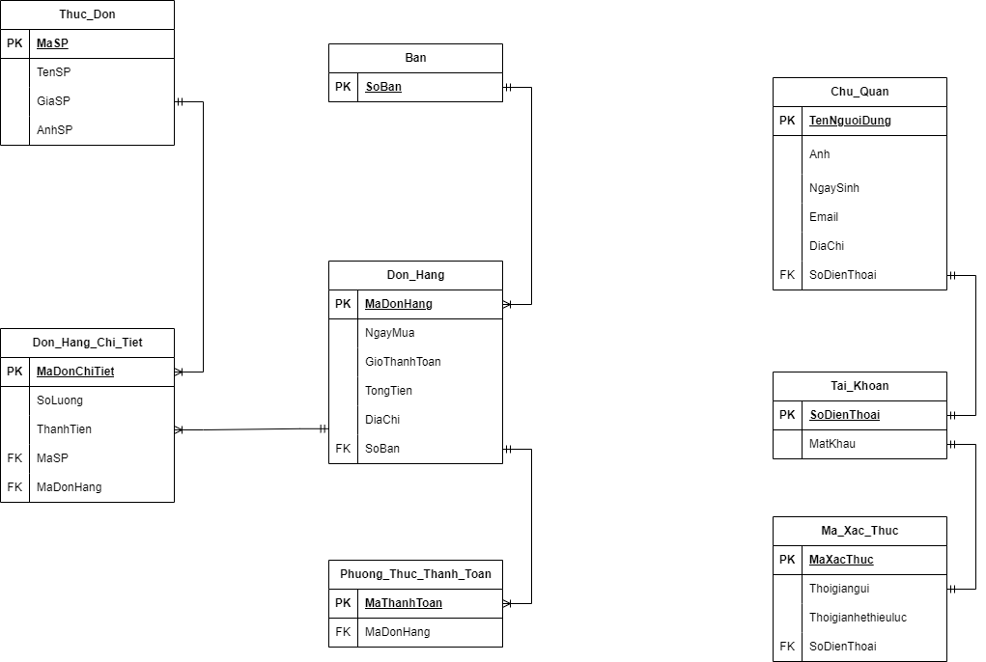Mô hình ERD (Entity Relationship Diagram) trong quản lý bán hàng là một cấu trúc dữ liệu được hình ảnh hóa để mô phỏng và thiết kế các thực thể (chẳng hạn như khách hàng, sản phẩm, đơn hàng) và mối quan hệ giữa chúng trong quá trình quản lý bán hàng của doanh nghiệp. Mô hình ERD cung cấp một cái nhìn toàn diện về các thành phần chính của hệ thống quản lý bán hàng và cách chúng tương tác với nhau.

Hình I – 1. Sơ đồ quan hệ ERD

## **2. Diagram trong SQL Server**

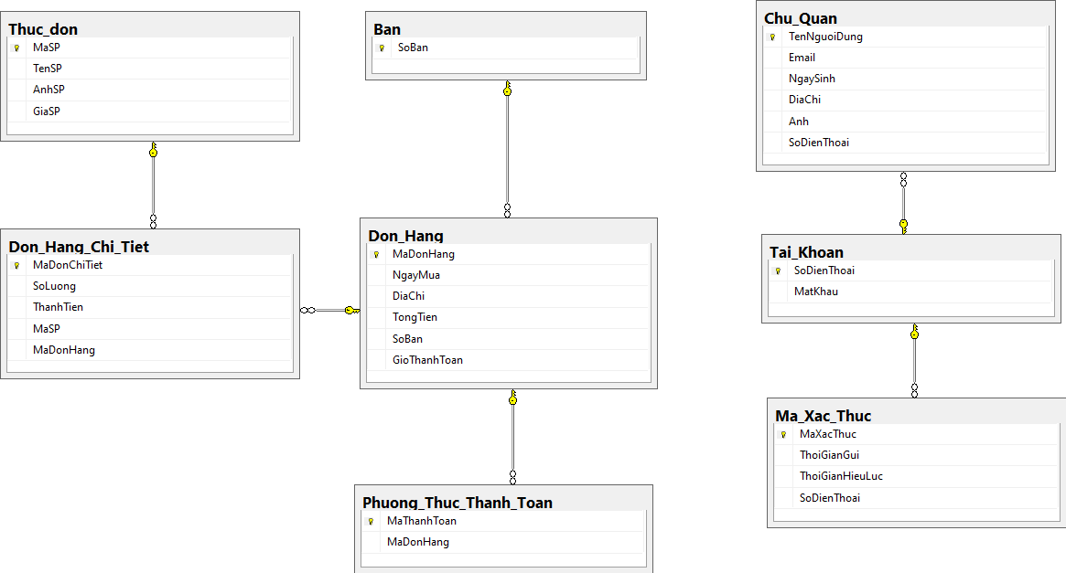

Hình I - 2.Diagram trong SQL

# II. CHUẨN HÓA CÁC BẢNG TRONG CƠ SỞ DỮ LIỆU

Chu_Quan (**TenNguoiDung** ,Email, NgaySinh, Diachi, Anh, **SoDienThoai (FK)**)

Tai_Khoan( **SoDienThoai**, MatKhau,)

Ma_Xac_Thuc(**MaXacThuc,**ThoiGianGui,ThoiGianHieuLuc,**SoDienThoai(FK)**)

Thuc_Don(**MaSP**, TenSP, GiaSP, HinhanhSP)

Ban(**SoBan**)

Don_Hang ( **MaDonHang**, NgayMua, GioThanhToan, TongTien, DiaChi, **SoBan(FK)** )

Don_Hang_Chi_Tiet(**MaDonChiTiet**,SoLuong,ThanhTien,**MaSp(FK),MaDonHang(FK)**)

Phuong_Thuc_Thanh_Toan(**MaThanhToan, MaDonHang(FK)**)

# III. MÔ TẢ CHI TIẾT CÁC BẢNG TRONG SQL SERVER

|  |  |  |  |  |
| --- | --- | --- | --- | --- |
| **Bảng: Thuc_Don** | | | | |
| **Tên** | **Kiểu dữ liệu** | **Ràng buộc** | **Khóa** | **Mô tả** |
| MaSp | char(10)(có sửa đổi từ  char(5) sang char(10)) | not null | PK | Khóa chính của bảng |
| TenSp | nvarchar(50) | not null |  | Tên sản phẩm |
| GiaSp | float | not null |  | Giá món |
| AnhSP | varbinary(max) | not null |  | Ảnh món |

Bảng III - 1. Mô tả chi tiết bảng Thuc_Don

|  |  |  |  |  |
| --- | --- | --- | --- | --- |
| **Bảng: Don_Hang_Chi_Tiet** | | | | |
| **Tên** | **Kiểu dữ liệu** | **Ràng buộc** | **Khóa** | **Mô tả** |
| MaDonChiTiet | char(10) )(có sửa đổi từ  char(5) sang char(10)) | not null | PK | Khóa chính của bảng |
| MaSP | char(5) | not null | FK | Mã món |
| MaDonHang | char(5) | not null | FK | Mã đơn hàng |
| SoLuong | int | not null |  | Số lượng món |
| ThanhTien | float | not null |  | Thành tiền |

Bảng III - 2. Mô tả chi tiết bảng Don_Hang_Chi_Tiet

|  |  |  |  |  |
| --- | --- | --- | --- | --- |
| **Bảng: Tai_Khoan** | | | | |
| **Tên** | **Kiểu dữ liệu** | **Ràng buộc** | **Khóa** | **Mô tả** |
| SoDienThoai | char(10) | not null | PK | Khóa chính của bảng |
| MatKhau | varchar(30) | not null |  | Mật khẩu tài khoản |

Bảng III - 3. Mô tả chi tiết bảng Tai_Khoan

|  |  |  |  |  |
| --- | --- | --- | --- | --- |
| **Bảng: Chu_Quan** | | | | |
| **Tên** | **Kiểu dữ liệu** | **Ràng buộc** | **Khóa** | **Mô tả** |
| TenNguoiDung | nvarchar(50) | not null | PK | Khóa chính của bảng |
| Anh | varbinary(max) | null |  | Ảnh người dùng |
| NgaySinh | date | not null |  | Ngày/tháng/năm sinh |
| Email | nvarchar(50) | not null |  | Địa chỉ email |
| DiaChi | nvarchar(50) | not null |  | Địa chỉ nơi ở |
| SoDienThoai | char(10) | not null | FK | Số điện thoại |

Bảng III - 4. Mô tả chi tiết bảng Chu_Quan

|  |  |  |  |  |
| --- | --- | --- | --- | --- |
| **Bảng: Don_Hang** | | | | |
| **Tên** | **Kiểu dữ liệu** | **Ràng buộc** | **Khóa** | **Mô tả** |
| MaDonHang | char(10) )(có sửa đổi từ char(5) sang char(10)) | not null | PK | Khóa chính của bảng |
| NgayMua | date | not null |  | Ngày mua đơn hàng |
| TongTien | float | not null |  | Tổng tiền trong đơn hàng |
| GioThanhToan | time | not null |  | Giờ thanh toán |
| DiaChi | nvarchar | not null |  | Địa chỉ mua đơn hàng |
| SoBan | char(3) | not null | FK | Số bàn |

Bảng III - 5. Mô tả chi tiết bảng Don_Hang

|  |  |  |  |  |
| --- | --- | --- | --- | --- |
| **Bảng: Phuong_Thuc_Thanh_Toan** | | | | |
| **Tên** | **Kiểu dữ liệu** | **Ràng buộc** | **Khóa** | **Mô tả** |
| MaThanhToan | char(6) )(có sửa đổi từ  char(3) sang char(6)) | not null | PK | Khóa chính của bảng |
| MaDonHang | char(5) | not null | FK | Mã đơn hàng |

Bảng III - 6. Mô tả chi tiết bảng Phuong_Thuc_Thanh_Toan

|  |  |  |  |  |
| --- | --- | --- | --- | --- |
| **Bảng: Ban** | | | | |
| **Tên** | **Kiểu dữ liệu** | **Ràng buộc** | **Khóa** | **Mô tả** |
| SoBan | char(5) )(có sửa đổi từ  char(3) sang char(5)) | not null | PK | Khóa chính của bảng |

Bảng III - 7. Mô tả chi tiết bảng Ban

|  |  |  |  |  |
| --- | --- | --- | --- | --- |
| **Bảng: Ma_xac_thuc** | | | | |
| **Tên** | **Kiểu dữ liệu** | **Ràng buộc** | **Khóa** | **Mô tả** |
| Maxacthuc | char(6) | not null | PK | Khóa chính của bảng |
| Thoigiangui | varchar(20) | not null |  | Thời gian gửi mã |
| Thoigianhethieuluc | varchar(20) | not null |  | Thời gian có hiệu lực |
| Sodienthoai | char(10) | not null | FK | Số điện thoại |

Bảng III - 8. Mô tả chi tiết bảng Ma_Xac_Thuc

# IV. BẢNG MODULE XỬ LÝ DỮ LIỆU

## **4.1. Insert dữ liệu vào bảng**

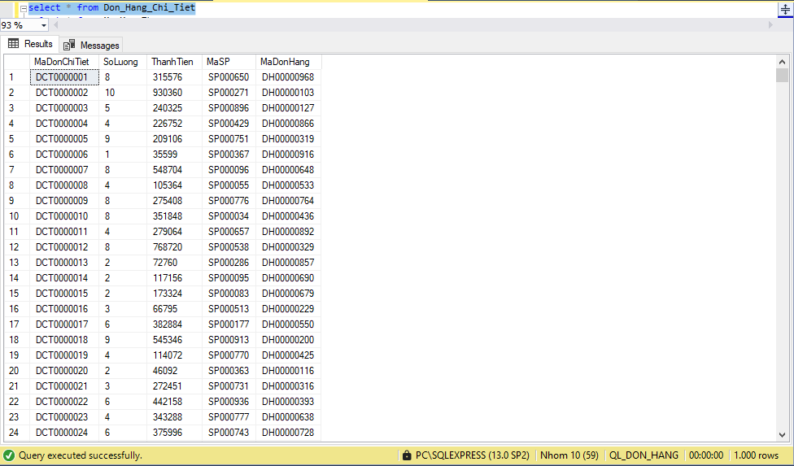

Hình IV - 1. Insert dữ liệu vào bảng Don_Hang_Chi_Tiet

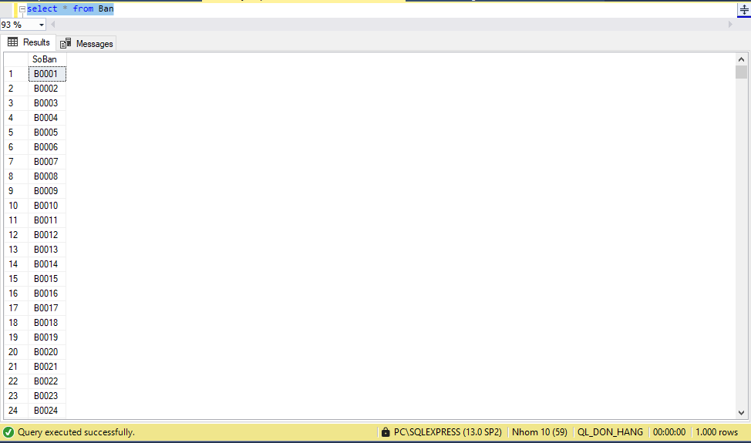

Hình IV - 2. Insert dữ liệu vào bảng Ban

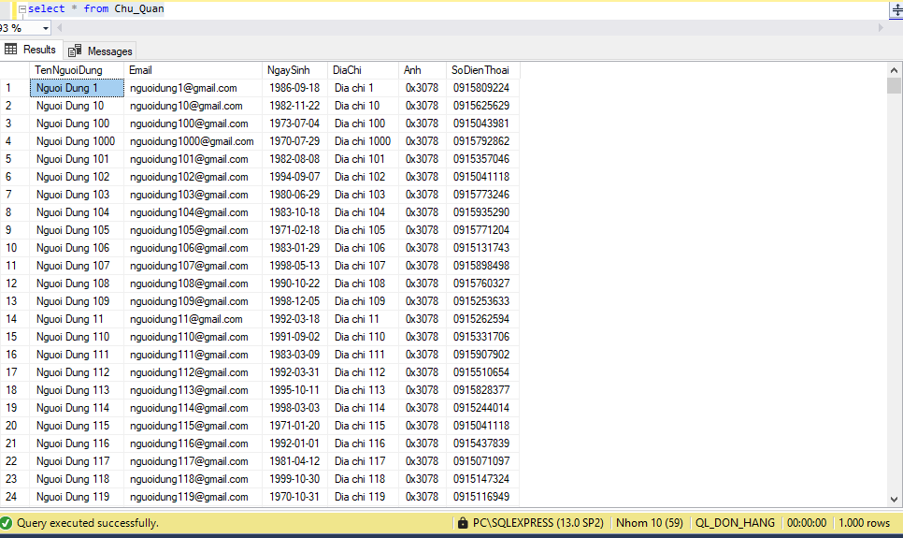

Hình IV - 3. Insert dữ liệu vào bảng Chu_Quan

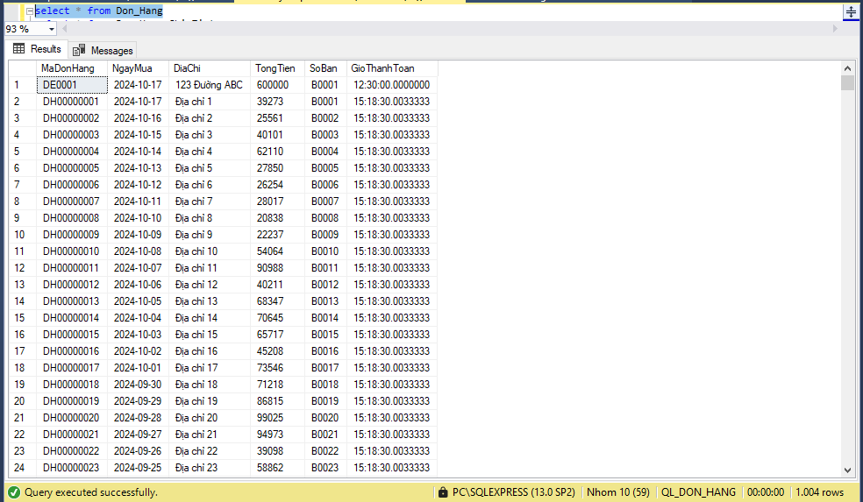

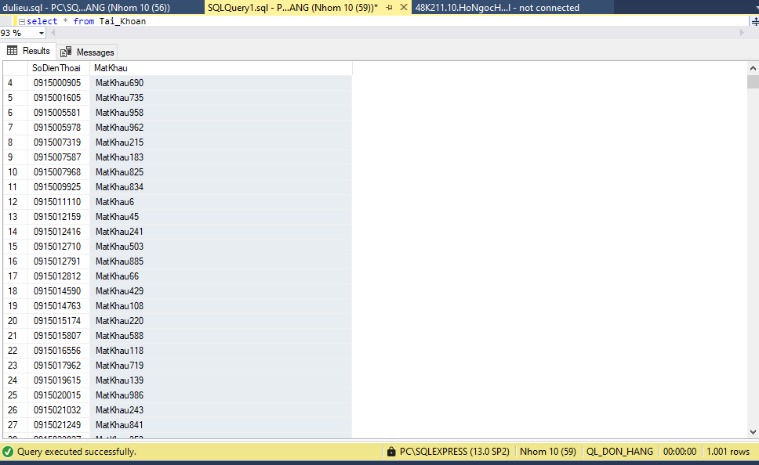Hình IV - 4. Insert dữ liệu vào bảng Don_Hang

Hình IV - 5. Insert dữ liệu vào bảng Tai_Khoan

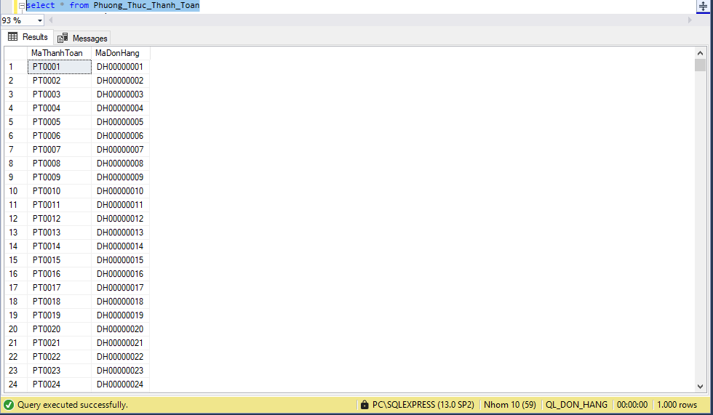

Hình IV - 6. Insert dữ liệu vào bảng Phuong_Thuc_Thanh_Toan

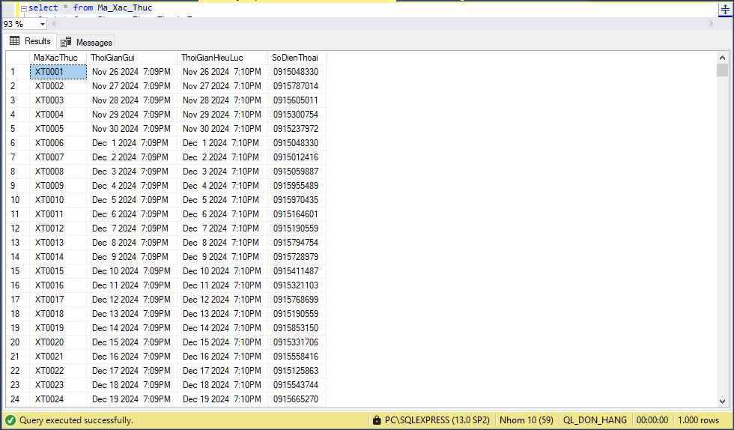

Hình IV - 7. Insert dữ liệu vào bảng Ma_Xac_Thuc

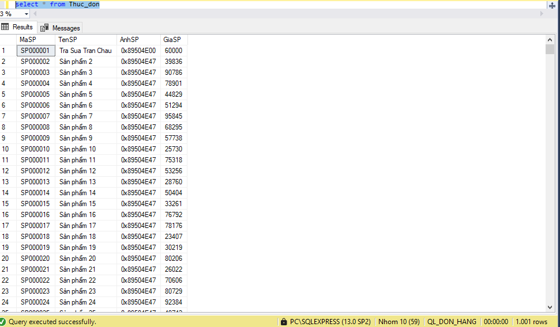

Hình IV - 8. . Insert dữ liệu vào bảng Thuc_Don

## **4.2. Module phục vụ các thao tác xử lý dữ liệu (kiểm tra sự hợp lệ của dữ liệu, xử lý các thao tác nghiệp vụ phức hợp,...)**

|  |  |  |  |
| --- | --- | --- | --- |
| **STT** | **Tên** | **Đặt tên** | **Mục đích** |
| **1** | Thủ tục tính tổng doanh thu | TongDoanhThu | Tính tổng doanh thu theo ngày/tuần/tháng/năm |
| **2** | Thủ tục tính tổng đơn hàng | TongDonHang | Tính tổng đơn hàng theo ngày/tuần/tháng/năm |
| **3** | Thủ tục tính số lượng món | SoLuongMon | Tính số lượng món bán trong ngày/tuần/tháng trong bảng đơn chi tiết khi khiếp mã đơn hàng |
| **4** | Thủ tục tính tổng tiền đơn hàng | TinhTongTienDH | Tính tổng tiền đơn hàng dựa trên mã đơn hàng, số lượng và đơn giá của từng món có trong đơn hàng |
| **5** | Thủ tục tạo đơn hàng | TaoDonHang | Input: Tên món, số lượng món Output: Đơn hàng mới được tạo gồm tên món, số lượng món,thành tiền |
| **6** | Thủ tục xóa món trong menu | XoaMon | Xóa món trong trong menu input: MaSP cũ output: cập nhật menu sau khi xóa |
| **7** | Thủ tục thêm món trong menu | ThemMon | Thêm món trong menu input: MaSP, TenSP, AnhSP, GiaSP output: Menu sau khi thêm món |
| **8** | Thủ tục chỉnh sửa món trong menu | ChinhMon | Chỉnh sửa món trong menu input: TenSP, GiaSP, HinhAnh output: Món sau khi chỉnh sửa |
| **9** | Thủ tục xóa đơn hàng | XoaDonHang | Xóa đơn hàng nếu đơn hàng bị trùng hoặc lỗi input: MaDonHang output: Thông báo đơn hàng đã được xóa thành công |
| **10** | Trigger cập nhật Tổng tiền trong bảng Đơn hàng | f_CapNhatTongTien_ĐH | Cập nhật Tổng tiền trong bảng DonHang, sau khi chèn/xóa trong bảng ĐonHangChiTiet |
| **11** | Thủ tục thay đổi thông tin chủ quán | ThayDoiTK | Thay đổi tên người dùng,ngày sinh, email,địa chỉ , của chủ quán |
| **12** | Hàm tạo mã sản phẩm tự động | Tao_Ma_San_Pham_Tu_Dong | Tạo ra mã sản phẩm tự động khi thêm dữ liệu mới vào bảng |
| **13** | Hàm tạo đơn hàng tự động | Tao_Ma_Don_Hang_Tu_Dong | Tạo ra mã đơn hàng tự động khi thêm dữ liệu mới vào bảng |
| **14** | Hàm tạo mã đơn chi tiết tự động | Tao_Ma_Don_Chi_Tiet_Tu_Dong | Tạo ra mã đơn chi tiết tự động khi thêm dữ liệu mới vào bảng |

Bảng IV - 1. Liệt kê module

## **4.3. Mô tả chi tiết các module**

|  |  |
| --- | --- |
| **1. TÍNH TỔNG DOANH THU**  Loại: Thủ tục | |
| MÔ TẢ: Được thực hiện khi muốn tính tổng doanh thu theo yêu cầu: ngày, tuần, tháng hoặc năm. | |
| INPUT | Khai báo một tham số để chỉ định khoảng thời gian mà người dùng muốn tính tổng doanh thu (theo ngày, tuần, tháng, hoặc năm) |
| OUTPUT | Trả về giá trị doanh thu theo yêu cầu. |
| PROCESS | 1. Khai báo một biến @Loaithoigian để chỉ định giá trị muốn dùng để tính doanh thu |
| 2. Nếu @Loaithoigian = ‘Ngay’ → Nhóm dữ liệu theo ngày mua hàng (NgayMua)  Nếu @Loaithoigian = ‘Tuan’ → Nhóm dữ liệu theo năm và tuần (sử dụng hàm DATEPART để lấy giá trị tuần và năm từ ngày mua hàng).  Nếu @Loaithoigian = ‘Thang’ →  Nhóm dữ liệu theo năm và tháng (sử dụng hàm DATEPART để lấy giá trị tuần và năm từ ngày mua hàng).  Nếu @Loaithoigian = ‘Nam’ → Nhóm dữ liệu theo năm (sử dụng hàm DATEPART để lấy giá trị tuần và năm từ ngày mua hàng). |
| 3. Trường hợp @Loaithoigian không hợp lệ -> Thông báo |
| CODE | create or alter proc TongDoanhThu_Ngay ( @Loaithoigian nvarchar(15))  as  begin  if @Loaithoigian = 'Ngay'  begin  select NgayMua, SUM(TongTien) as TongDoangThu from Don_Hang  group by NgayMua  order by NgayMua  end  else if @Loaithoigian = 'Tuan'  begin  select datepart(year, Ngaymua) as Nam, datepart(week, NgayMua) as Tuan, SUM(TongTien) as TongDoangThu from Don_Hang  group by datepart(year, Ngaymua), datepart(week, NgayMua)  order by Nam, Tuan  end  else if @Loaithoigian = 'Thang'  begin  select DATEPART(YEAR, NgayMua) AS Nam, DATEPART(MONTH, NgayMua) AS Thang, SUM(TongTien) as TongDoangThu from Don_Hang  group by DATEPART(YEAR, NgayMua), DATEPART(MONTH, NgayMua)  order by Nam, Thang  end  else if @Loaithoigian = 'Nam'  begin  select DATEPART(YEAR, NgayMua) AS Nam, SUM(TongTien) as TongDoangThu from Don_Hang  group by DATEPART(YEAR, NgayMua)  order by Nam  end  else  begin  print ('Loai thoi gian khong hop le')  end  end  go  exec TongDoanhThu_Ngay 'Thang' |

Bảng IV - 2. Mô tả chi tiết module Tính tổng doanh thu

|  |  |
| --- | --- |
| **2. TÍNH TỔNG ĐƠN HÀNG**  Loại : Thủ tục | |
| Mô tả: Được thực hiện khi muốn tính tổng đơn hàng theo yêu cầu: ngày, tuần/ tháng, năm | |
| INPUT | Khai báo một tham số để chỉ định khoảng thời gian mà người dùng muốn tính tổng doanh thu (theo ngày, tuần, tháng, hoặc năm) |
| OUTPUT | Trả về giá trị tổng đơn hàng theo yêu cầu. |
| PROCESS | 1. Khai báo một biến @Thoigian để chỉ định giá trị muốn dùng để tính tổng đơn hàn |
| 2. Nếu @Thoigian = ‘Ngay’ → Nhóm dữ liệu theo ngày mua hàng (NgayMua)  Nếu @Thoigian = ‘Tuan’ → Nhóm dữ liệu theo năm và tuần  Nếu @Thoigian = ‘Thang’ →  Nhóm dữ liệu theo năm và tháng  Nếu @Thoigian = ‘Nam’ → Nhóm dữ liệu theo năm  2.1 Đếm MaDonHang → từ bảng Don_Hang |
| 3. Trường hợp @Thoigian không hợp lệ -> Thông báo ‘Thời gian không hợp lệ’ |
| CODE | Create or alter proc Tinhtongdonhang      @Thoigian nvarchar(10)  as  begin      if @Thoigian not in ('Ngay', 'Tuan', 'Thang', 'Nam')      begin          print 'Thời gian không hợp lệ';          return      end      select          case              when @Thoigian = 'Ngay' then convert(varchar, Ngaymua, 23)              when @Thoigian = 'Tuan' then cast(year(Ngaymua) as varchar) + '-' + cast(datepart(week, Ngaymua) as varchar)              when @Thoigian = 'Thang' then cast(year(Ngaymua) as varchar) + '-' + cast(datepart(month, Ngaymua) as varchar)              when @Thoigian = 'Nam' then cast(year(Ngaymua) as varchar)          end as Thoigian,          count(MaDonHang) as Tongdonhang      from Don_Hang      group by          case              when @Thoigian = 'Ngay' then convert(varchar, Ngaymua, 23)              when @Thoigian = 'Tuan' then cast(year(Ngaymua) as varchar) + '-' + cast(datepart(week, Ngaymua) as varchar)              when @Thoigian = 'Thang' then cast(year(Ngaymua) as varchar) + '-' + cast(datepart(month, Ngaymua) as varchar)              when @Thoigian = 'Nam' then cast(year(Ngaymua) as varchar)          end  end  exec Tinhtongdonhang 'Thang' |

Bảng IV – 3. Mô tả chi tiết module Tính tổng đơn hàng

|  |  |
| --- | --- |
| **3. TÍNH SỐ LƯỢNG MÓN**  Loại: Thủ tục | |
| MÔ TẢ: Được thực hiện khi muốn tính tổng doanh thu theo yêu cầu: ngày, tuần, tháng | |
| INPUT | Khai báo một mốc thời gian và chỉ định khoảng thời gian mà người dùng muốn tính tổng doanh thu (theo ngày, tuần, tháng) |
| OUTPUT | Trả về giá trị doanh thu theo yêu cầu. |
| PROCESS | 1. Khai báo biến  @LoaiThoiGian để chỉ định giá trị muốn dùng để tính doanh thu |
| 2. Nếu tham số đầu vào là 'Ngày', câu lệnh này sẽ tính tổng số lượng món được mua theo từng ngày.Dữ liệu được nhóm theo ngày   * Nếu tham số đầu vào là 'Tuần', câu lệnh sẽ tính tổng số lượng món được mua theo từng tuần của mỗi năm.--> dữ liệu được nhóm theo tuần * Nếu tham số đầu vào là 'Tháng', câu lệnh sẽ tính tổng số lượng món theo từng tháng của mỗi năm. |
| 3. Trường hợp @LoaiThoiGian không hợp lệ -> Thông báo 'Loại Thoi gian không hợp lệ. Vui lòng chọn "ngay", "tuan", hoặc "thang".' |
| CODE | CREATE PROCEDURE Tinh_So_Luong_Mon_Theo_Thoi_Gian  (      @LoaiThoiGian NVARCHAR(15)  -- Giá trị có thể là 'Ngay', 'Tuan', 'Thang'  )  AS  BEGIN  IF @LoaiThoiGian = N'Ngày'  BEGIN          -- Tính tổng số lượng món theo ngày          SELECT DH.NgayMua, SUM(DCT.SoLuong) AS TongSoLuong          FROM Don_Hang_Chi_Tiet DCT          JOIN Don_Hang DH ON DCT.MaDonHang = DH.MaDonHang          GROUP BY DH.NgayMua          ORDER BY DH.NgayMua;      END      ELSE IF @LoaiThoiGian = N'Tuần'      BEGIN  -- Tính tổng số lượng món theo tuần (năm và tuần)          SELECT DATEPART(YEAR, DH.NgayMua) AS Nam, DATEPART(WEEK, DH.NgayMua) AS Tuan, SUM(DCT.SoLuong) AS TongSoLuong          FROM Don_Hang_Chi_Tiet DCT          JOIN Don_Hang DH ON DCT.MaDonHang = DH.MaDonHang          GROUP BY DATEPART(YEAR, DH.NgayMua), DATEPART(WEEK, DH.NgayMua)          ORDER BY Nam, Tuan;      END      ELSE IF @LoaiThoiGian = N'Tháng'      BEGIN          -- Tính tổng số lượng món theo tháng (năm và tháng)          SELECT DATEPART(YEAR, DH.NgayMua) AS Nam, DATEPART(MONTH, DH.NgayMua) AS Thang, SUM(DCT.SoLuong) AS TongSoLuong          FROM Don_Hang_Chi_Tiet DCT          JOIN Don_Hang DH ON DCT.MaDonHang = DH.MaDonHang          GROUP BY DATEPART(YEAR, DH.NgayMua), DATEPART(MONTH, DH.NgayMua)          ORDER BY Nam, Thang;      END      ELSE      BEGIN          -- Thông báo nếu loại thời gian không hợp lệ          PRINT N'Loại thời gian không hợp lệ. Vui lòng chọn "Ngay", "Tuan", hoặc "Thang".';      END  END;  GO  EXEC Tinh_So_Luong_Mon_Theo_Thoi_Gian N'Ngày';  -- Tính theo ngày  EXEC Tinh_So_Luong_Mon_Theo_Thoi_Gian N'Tuần';  -- Tính theo tuần  EXEC Tinh_So_Luong_Mon_Theo_Thoi_Gian N'Tháng'; -- Tính theo tháng |

Bảng IV – 4. Mô tả chi tiết module Tính số lượng món

|  |  |
| --- | --- |
| **4. TÍNH TỔNG TIỀN ĐƠN HÀNG**  Loại: Thủ tục | |
| MÔ TẢ: Tính tổng tiền đơn hàng dựa trên số lượng và đơn giá của từng món có trong đơn hàng | |
| INPUT | số lượng, đơn giá, mã đơn hàng |
| OUTPUT | N/A |
| PROCESS | 1. Kiểm tra tính hợp lệ của số lượng  1.1 Nếu số lượng < 0  thì  thông báo ‘Số lượng không nhỏ hơn 0’ , rồi kết thúc.  1.2 Còn lại: Update bảng Don_Hang            TongTien = TongTien + số lượng  *  Đơn giá             Thông báo ‘Tính tiền đơn hàng thành công’ |
|  |
|  |
| CODE | create or alter proc TinhTongTienDH(@maDH CHAR(10), @sl int, @dongia numeric(15,0))  as  begin  if @sl < 0  begin  print N'Số lượng không nhỏ hơn 0'  RETURN  end  ELSE  BEGIN  UPDATE Don_Hang  set TongTien = TongTien + @sl * @dongia  WHERE MaDonHang = @maDH  print N'Tính tiền đơn hàng thành công'  END  end  exec TinhTongTienDH 'DH00000003', 3, 100  exec TinhTongTienDH 'DH00000010', 4, 100  exec TinhTongTienDH 'DH00000010', -4, 100  select * from Don_Hang |  |

Bảng IV – 5. Mô tả chi tiết module Tính tổng tiền đơn hàng

|  |  |
| --- | --- |
| **5. TẠO ĐƠN HÀNG**  Loại: Thủ tục | |
| MÔ TẢ: Được thực hiện khi muốn tạo một đơn hàng mới | |
| INPUT | MaDonHang, NgayMua, DiaChi, TongTien, SoBan, GioThanhToan |
| OUTPUT | none |
| PROCESS | 1. Kiểm tra xem số bàn nhập vào có tồn tại hay không |
| 2. Nếu số bàn tồn tại  → cập nhật thông tin đơn hàng vào bảng Don_Hang  3. Nếu số bàn không tồn tại → Thông báo |
| CODE | CREATE OR ALTER PROCEDURE TaoDonHang      @MaDonHang CHAR(10),      @NgayMua DATE,      @DiaChi NVARCHAR(100),      @TongTien FLOAT,      @SoBan CHAR(5),      @GioThanhToan TIME  AS  BEGIN      -- Kiểm tra nếu số bàn tồn tại trong bảng Ban      IF NOT EXISTS (SELECT 1 FROM Ban WHERE SoBan = @SoBan)      BEGIN          print('XX So ban khong ton tai!');          RETURN;      END      -- Chèn đơn hàng vào bảng Don_Hang      INSERT INTO Don_Hang (MaDonHang, NgayMua, DiaChi, TongTien, SoBan, GioThanhToan)      VALUES (@MaDonHang, @NgayMua, @DiaChi, @TongTien, @SoBan, @GioThanhToan);        PRINT ('Them don hang thanh cong!');  END;  GO  exec TaoDonHang @MaDonHang = 'DE0001',  @NgayMua = '2024-10-17',  @DiaChi = N'123 Đường ABC',  @TongTien = 600000,  @SoBan = 'B0001',  @GioThanhToan = '12:30:00';  select * from Don_Hang |

Bảng IV – 6. Mô tả chi tiết module Tạo đơn hàng

|  |  |
| --- | --- |
| **6. XÓA MÓN TRONG MENU**  Loại: Thủ tục | |
| MÔ TẢ: Được thực hiện khi xóa một món có trong menu | |
| INPUT | Khai báo một mã sản phẩm cần xóa |
| OUTPUT | N/A |
| PROCESS | 1. Khai báo một biến @MaSP muốn xóa trong menu |
| 2. Kiểm tra xem @MaSP có tồn tại trong menu không.  Nếu có thì tiến hàng xóa món với điều kiện là Masp=@MaSP |
| 3. Trường hợp @MaSp không hợp lệ -> Thông báo 'Mã sản phẩm không tồn tại.' |
| CODE | CREATE PROCEDURE Xoa_Mon_Trong_Thuc_Don  (      @MaSP CHAR(10)  )  AS  BEGIN      -- Kiểm tra xem mã sản phẩm có tồn tại trong bảng Thuc_don không      IF EXISTS (SELECT 1 FROM Thuc_don WHERE MaSP = @MaSP)      BEGIN          -- Xóa món theo mã sản phẩm          DELETE FROM Thuc_don          WHERE MaSP = @MaSP;          PRINT 'Đã xóa món thành công.';      END      ELSE      BEGIN          -- Thông báo nếu mã sản phẩm không tồn tại          PRINT 'Mã sản phẩm không tồn tại.';      END  END;  EXEC Xoa_Mon_Trong_Thuc_Don 'SP000002'; |

Bảng IV – 7. Mô tả chi tiết module Xóa món trong menu

|  |  |
| --- | --- |
| **7. THÊM MÓN TRONG MENU**  Loại: Thủ tục | |
| MÔ TẢ: Thêm món mới vào menu | |
| INPUT | MaSP, TenSP, AnhSP, GiaSP |
| OUTPUT | None |
| PROCESS | 1. Kiểm tra món muốn thêm có tồn tại trong menu hay không dựa và MaSP   * Nếu Tồn tại rồi thì thông báo ‘Món này đã tồn tại rồi’ → kết thúc * Còn lại: thêm thông tin (mã sản phẩm, tên sản phẩm, ảnh sản phẩm, giá sản phẩm) vào bảng Thuc_don → thông báo ‘Đã thêm mới món thành công’ |
|  |
|  |
| CODE | create or alter proc ThemMon(@MaSP varchar(10), @TenSP nvarchar(50), @AnhSP VARBINARY(MAX), @GiaSP numeric(15,0))  as  begin  if exists (select 1 from Thuc_don where MaSP = @MaSP)  begin  print N'Món này đã tồn tại rồi'  return  end    ELSE  begin  Insert into Thuc_don(MaSP, TenSP, AnhSP, GiaSP)  VALUES (@MaSP, @TenSP, @AnhSP, @GiaSP)  PRINT N'Đã thêm mới món thành công'  end  end  DECLARE @PIC_SP VARBINARY(MAX)  SET @PIC_SP = 0xFFD8FFE000104A464946  EXEC ThemMon 'XX000011', N'Nước mía', @PIC_SP, 7000  DECLARE @PIC_SP2 VARBINARY(MAX)  SET @PIC_SP2 = 0xFFD8FFE000104A464946  EXEC ThemMon 'SP000980', N'Nước chanh', @PIC_SP2, 5000  SELECT * FROM Thuc_don  go |  |

Bảng IV – 8. Mô tả chi tiết module Thêm món trong menu

|  |  |
| --- | --- |
| **8. CHỈNH SỬA MÓN TRONG MENU**  Loại: Thủ tục | |
| MÔ TẢ: Được thực hiện khi muốn chỉnh sửa món trong Thuc_Don. | |
| INPUT | MaSP, TenSP, AnhSP, GiaSP |
| OUTPUT | None |
| PROCESS | 1. Kiểm tra xem mã sản phẩm có tồn tại trong bảng Thuc_Don hay không |
| 2. Nếu mã sản phẩm có tồn tại →  Cập nhật thông tin món ăn  3. Nếu mã sản phẩm không tồn tại → Thông báo |
| CODE | CREATE OR ALTER PROCEDURE ChinhSuaMon      @MaSP CHAR(10),      @TenSP NVARCHAR(50),      @AnhSP VARBINARY(MAX),      @GiaSP FLOAT  AS  BEGIN      -- Kiểm tra xem mã sản phẩm có tồn tại trong bảng Thuc_don hay không      IF NOT EXISTS (SELECT 1 FROM Thuc_don WHERE MaSP = @MaSP)      BEGIN  print ('Ma san pham khong ton tai!');          RETURN;      END      -- Cập nhật thông tin món ăn      UPDATE Thuc_don      SET          TenSP = @TenSP,          AnhSP = @AnhSP,          GiaSP = @GiaSP      WHERE          MaSP = @MaSP;      PRINT 'Chinh sua thong tin thanh cong!';  END;  GO  exec ChinhSuaMon @MaSP = 'SP000001',  @TenSP = N'Tra Sua Tran Chau',  @AnhSP = 0x89504E00,  @GiaSP = 60000;  select * from Thuc_don |

Bảng IV – 9. Mô tả chi tiết module Chỉnh sửa món trong menu

|  |  |
| --- | --- |
| **9. XÓA ĐƠN HÀNG**  Loại: Thủ tục | |
| MÔ TẢ: Thực hiện xóa đơn hàng nếu đơn hàng bị trùng lặp hoặc bị lỗi khi biết mã đơn hàng | |
| INPUT | MaDonHang |
| OUTPUT | Đơn hàng đã được xóa thành công |
| PROCESS | Kiểm tra sự tồn tại của đơn hàng:   * 1. Nếu mã đơn hàng không tồn tại, in ra thông báo “Mã đơn hàng không tồn tại!” và kết thúc thủ tục bằng lệnh RETURN.   2. Nếu mã đơn tồn tại:   b.1 Xóa các chi tiết đơn hàng liên quan trong bảng Don_Hang_Chi_Tiet  b.2 Xóa các phương thức thanh toán liên quan trong bảng Phuong_Thuc_Thanh_Toan  b.3 Cuối cùng, xóa đơn hàng từ bảng Don_Hang |
| CODE | create OR alter PRO XoaDonHang      @MaDonHang CHAR(10)  as  begin      if not exists (select 1 FROM Don_Hang WHERE MaDonHang = @MaDonHang)      begin          print 'Mã đơn hàng không tồn tại!';          return      end      delete from Don_Hang_Chi_Tiet WHERE MaDonHang = @MaDonHang      delete from Phuong_Thuc_Thanh_Toan WHERE MaDonHang = @MaDonHang      delete from Don_Hang WHERE MaDonHang = @MaDonHang      PRINT 'Đã xóa đơn hàng thành công!';  END  exec XoaDonHang 'DH00000001' |

Bảng IV – 10. Mô tả chi tiết module Xóa đơn hàng

|  |  |
| --- | --- |
| **10. CẬP NHẬT TỔNG TIỀN TRONG BẢNG DON_HANG SAU KHI CHÈN/ XÓA TRONG BẢNG DON_HANG_CHI_TIET**  Loại: Trigger | |
| MÔ TẢ: Được thực hiện khi chèn/xóa trong bảng Don_Hang_Chi_Tiet sau đó sẽ cập nhật Tổng tiền trong bảng Don_Hang | |
| INPUT | NONE |
| OUTPUT | NONE |
| PROCESS | 1. Khai báo biến @MaDonHang và @TongTien  2. Lấy Mã Đơn Hàng   * Sử dụng COALESCE để lấy giá trị không NULL giữa i.MaDonHang và d.MaDonHang. * Nếu có một bản ghi được chèn, nó sẽ lấy mã đơn hàng từ inserted. * Nếu có một bản ghi bị xóa, nó sẽ lấy mã từ deleted. * FULL OUTER JOIN đảm bảo rằng trigger có thể xử lý cả trường hợp có bản ghi chèn và xóa cùng một lúc. |
| 3. Tính Tổng Tiền Mới: lấy tổng ThanhTien từ tất cả các bản ghi trong bảng Don_Hang_Chi_Tiet mà có mã đơn hàng bằng @MaDonHang.  4. Cập Nhật Tổng Tiền Trong Bảng Don_Hang: Cập nhật giá trị TongTien trong bảng Don_Hang với tổng tiền mới được tính. |
| CODE | CREATE TRIGGER Cap_Nhat_Tong_Tien_Don_Hang  ON Don_Hang_Chi_Tiet  AFTER INSERT, DELETE  AS  BEGIN      DECLARE @MaDonHang CHAR(10);      DECLARE @TongTien FLOAT;      -- Lấy mã đơn hàng từ bảng inserted hoặc deleted      SELECT @MaDonHang = COALESCE(i.MaDonHang, d.MaDonHang)      FROM inserted i      FULL OUTER JOIN deleted d ON i.MaDonHang = d.MaDonHang;      -- Tính tổng tiền mới cho đơn hàng      SELECT @TongTien = SUM(ThanhTien)      FROM Don_Hang_Chi_Tiet      WHERE MaDonHang = @MaDonHang;      -- Cập nhật tổng tiền trong bảng Don_Hang      UPDATE Don_Hang      SET TongTien = COALESCE(@TongTien, 0)  -- Đảm bảo không có giá trị NULL      WHERE MaDonHang = @MaDonHang;  END;  --chèn  INSERT INTO Don_Hang_Chi_Tiet (MaDonChiTiet, SoLuong, ThanhTien, MaSP, MaDonHang)  VALUES ('DCT0001001', 8, 200000, 'SP000854', 'DH00000088');  --xoa  DELETE FROM Don_Hang_Chi_Tiet  WHERE MaDonChiTiet = 'DCT0000003'; |

Bảng IV - 11. Mô tả chi tiết module Cập nhật tổng tiền trong bảng Don_Hang sau khi chèn/ xóa trong bảng Don_Hang_Chi_Tiet

|  |  |
| --- | --- |
| **11. THAY ĐỔI THÔNG TIN CHỦ QUÁN**  Loại: Thủ tục | |
| MÔ TẢ: Thêm món mới vào menu | |
| INPUT | Tên người dùng, ngày sinh, email, địa chỉ, ảnh, số điện thoại của chủ quán |
| OUTPUT | NONE |
| PROCESS | 1. Kiểm tra tên người dùng có tồn tại trong hệ thống hay không   * Nếu không tồn tại: thì thông báo ‘'Người dùng này không tồn tại’ rồi kết thúc   2. Kiểm tra sự tồn tại của số điện thoại trong hệ thống   * Nếu không tồn tại: thì thông báo ‘Số điện thoại này không tồn tạii’ rồi kết thúc   3. Kiểm tra ngày sinh: nếu ngày sinh nhỏ hơn ngày hôm nay thì thông báo ‘Ngày sinh phải nhỏ hơn hôm nay’ rồi kết thúc  4. Các trường hợp còn lại:   * update bảng Chu_Quan   chèn dữ liệu ngày sinh, email,địa chỉ ,ảnh, số điện thoại  điều kiện: TenNguoiDung = @ten  thông báo: ‘Thay đổi thông tin thành công’ |
|  |
|  |
| CODE | create or alter proc ThayDoiTK( @ten nvarchar(50),  @ngaysinh date,  @email nvarchar(50),  @dc nvarchar(100),  @anh varbinary(max),  @sdt char(10))  as  begin  if not exists (select 1 from Chu_Quan where TenNguoiDung = @ten)  begin  print N'Người dùng này không tồn tại'  return  end  IF NOT EXISTS (SELECT 1 FROM Tai_Khoan WHERE SoDienThoai = @sdt)      BEGIN          PRINT N'Số điện thoại này không tồn tại'          RETURN      END  else if @ngaysinh > GETDATE()  BEGIN  print N'Ngày sinh phải nhỏ hơn hôm nay'  return  END  else  begin  update Chu_Quan  set Email = @email,  NgaySinh = @ngaysinh,  DiaChi = @dc,  Anh = @anh,  SoDienThoai = @sdt  where TenNguoiDung = @ten  print N'Thay đổi thông tin thành công'  end  end  declare @picture varbinary(max)  set @picture = 0xFFD8FFE000104A464946  exec ThayDoiTK 'Nguoi dung 109', '2004-04-20', 'meowmeow01@gmail.com', N'Hòa Vang, Đà Nẵng', @picture, '0915486071'  --Nguoi Dung 109 nguoidung109@gmail.com 1991-07-29 Dia chi 109 0x3078 0915486071  declare @picture2 varbinary(max)  set @picture2 = 0xFFD8FFE000104A464949  exec ThayDoiTK 'Nguoi dung 1001', '2004-04-20', 'meowmeow01@gmail.com', N'Hòa Vang, Đà Nẵng', @picture2, '0915486071'  declare @picture3 varbinary(max)  set @picture3 = 0xFFD8FFE000104A464950  exec ThayDoiTK 'Nguoi dung 102', '2004-04-20', 'meowmeow01@gmail.com', N'Hòa Vang, Đà Nẵng', @picture3, '0934911481'  select * from Chu_Quan |  |

Bảng IV – 12. Mô tả chi tiết module Thay đổi thông tin chủ quán

|  |  |
| --- | --- |
| **12. TẠO MÃ SẢN PHẨM TỰ ĐỘNG**  Loại: Hàm | |
| MÔ TẢ: Được thực hiện khi thêm mới dữ liệu thì sẽ tự động tạo mã sản phẩm mới | |
| INPUT | Mã sản phẩm cũ |
| OUTPUT | Mã sản phẩm mới |
| PROCESS | 1. Khai báo @MaSPMoi và @SoThuTu  2. Truy vấn lấy số thứ tự lớn nhất trong bảng Thuc_Don  3. Tạo mã sản phẩm mới |
| CODE | CREATE or alter FUNCTION Tao_Ma_San_Pham_Tu_Dong()  RETURNS CHAR(10)  AS  BEGIN      DECLARE @MaSPMoi CHAR(10);      DECLARE @SoThuTu INT;      -- Lấy số thứ tự lớn nhất từ bảng Thuc_Don      SELECT @SoThuTu = ISNULL(MAX(CAST(SUBSTRING(MaSP, 3, 6) AS INT)), 0) + 1      FROM Thuc_Don;      -- Tạo mã sản phẩm mới dựa trên số thứ tự tiếp theo, với định dạng SPxxxxxx (6 chữ số)      SET @MaSPMoi = 'SP' + RIGHT('000000' + CAST(@SoThuTu AS VARCHAR(6)), 6);      RETURN @MaSPMoi;  END;  GO  select dbo.Tao_Ma_San_Pham_Tu_Dong() |

Bảng IV – 13. Mô tả chi tiết module Tạo mã sản phẩm tự động

|  |  |
| --- | --- |
| **13. TẠO ĐƠN HÀNG TỰ ĐỘNG**  Loại: Hàm | |
| MÔ TẢ:Được thực hiện khi thêm mới dữ liệu thì sẽ tự động tạo mã đơn hàng mới | |
| INPUT | Mã đơn hàng cũ |
| OUTPUT | Mã đơn hàng mới |
| PROCESS | 1. Khai báo @MaDonHangMoi và @SoThuTu  2. Truy vấn lấy số thứ tự lớn nhất trong bảng Don_hang  3. Tạo mã đơn hàng mới mới |
| CODE | CREATE OR ALTER FUNCTION Tao_Ma_Don_Hang_Tu_Dong()  RETURNS CHAR(10)  AS  BEGIN      DECLARE @MaDonHangMoi CHAR(10);      DECLARE @SoThuTu INT;      -- Lấy mã đơn hàng có giá trị lớn nhất hiện tại      SELECT @SoThuTu = ISNULL(MAX(CAST(SUBSTRING(MaDonHang, 3, 8) AS INT)), 0) + 1      FROM Don_Hang;      -- Tạo mã đơn hàng mới dựa trên số thứ tự tiếp theo, với định dạng DHxxxxxxxx (8 chữ số)      SET @MaDonHangMoi = 'DH' + RIGHT('00000000' + CAST(@SoThuTu AS VARCHAR(8)), 8);      RETURN @MaDonHangMoi;  END;  GO  select dbo.Tao_Ma_Don_Hang_Tu_Dong() |

Bảng IV – 14. Mô tả chi tiết module Tạo đơn hàng tự động

|  |  |
| --- | --- |
| **14. TẠO MÃ ĐƠN CHI TIẾT TỰ ĐỘNG**  Loại: Hàm | |
| MÔ TẢ:Được thực hiện khi thêm mới dữ liệu thì sẽ tự động tạo mã đơn chi tiết mới | |
| INPUT | Mã đơn chi tiết cũ |
| OUTPUT | Mã đơn chi tiết mới |
| PROCESS | 1. Khai báo @MaDonChiTietMoi và @SoThuTu  2. Truy vấn lấy số thứ tự lớn nhất trong bảng Don_hang  3. Tạo mã đơn hàng mới mới |
| CODE | CREATE OR ALTER FUNCTION Tao_Ma_Don_Chi_Tiet_Tu_Dong()  RETURNS CHAR(10)  AS  BEGIN      DECLARE @MaDonChiTietMoi CHAR(10);      DECLARE @SoThuTu INT;      -- Lấy mã đơn chi tiết có giá trị lớn nhất hiện tại      SELECT @SoThuTu = ISNULL(MAX(CAST(SUBSTRING(MaDonChiTiet, 4, 7) AS INT)), 0) + 1      FROM Don_Hang_Chi_Tiet;      -- Tạo mã đơn chi tiết mới dựa trên số thứ tự tiếp theo, với định dạng DCTxxxxxxx (7 chữ số)      SET @MaDonChiTietMoi = 'DCT' + RIGHT('0000000' + CAST(@SoThuTu AS VARCHAR(7)), 7);      RETURN @MaDonChiTietMoi;  END;  GO  select dbo.Tao_Ma_Don_Chi_Tiet_Tu_Dong() |

Bảng IV – 15. Mô tả chi tiết module Tạo mã đơn chi tiết tự động

# V. XÂY DỰNG CƠ CHẾ BẢO MẬT TƯƠNG ỨNG CHO CƠ SỞ DỮ LIỆU

**Authentication:** xác thực người dùng có được phép kết nối với SQL Server.

SQL Server cung cấp 5 phương thức xác thực người dùng:

• Windows Authentication

• SQL Server Authentication

• Active Directory Universal Authentication

• Active Directory Password Authentication

• Active Directory Integrated Authentication

Authentication (được tạm dịch là xác thực) là một quá trình kiểm tra danh tính của một tài khoản đang vào trong hệ thống hiện tại thông qua một hệ thống xác thực. Đây được xem là bước ban đầu của mọi hệ thống có yếu tố người dùng.

**Lý do nên sử dụng Authentication là gì?**

Nếu như bạn không thực hiện bước xác nhận này thì hệ thống hoàn toàn không thể biết được người đang truy cập vào hệ thống là ai. Hệ thống dựa vào bước xác thực này để có các phản hồi phù hợp nhất cho người dùng.

Lý do chọn SQL server authentication : SQL Server Authentication cho phép xác thực dựa trên người dùng và mật khẩu riêng biệt, không phụ thuộc vào tài khoản Windows. Điều này giúp quản lý và xác thực người dùng từ nhiều nguồn và ứng dụng khác nhau..

Nó phù hợp khi cần truy cập CSDL từ xa hoặc từ các ứng dụng bên ngoài hệ thống mạng nội bộ.

* Authorization: ủy quyền cho người sử dụng
* Triển khai giải pháp cho CSDL: Ứng dụng chỉ có một người quản lý

|  |  |
| --- | --- |
| Người dùng | Phân quyền |
| Chủ quán | Có quyền select, update,alter, insert, delete với tất cả các bảng |

Bảng V - 1. Phân quyền người dùng

## **5.1. Xác thực người dùng và thiết lập các quyền cho tài khoản**

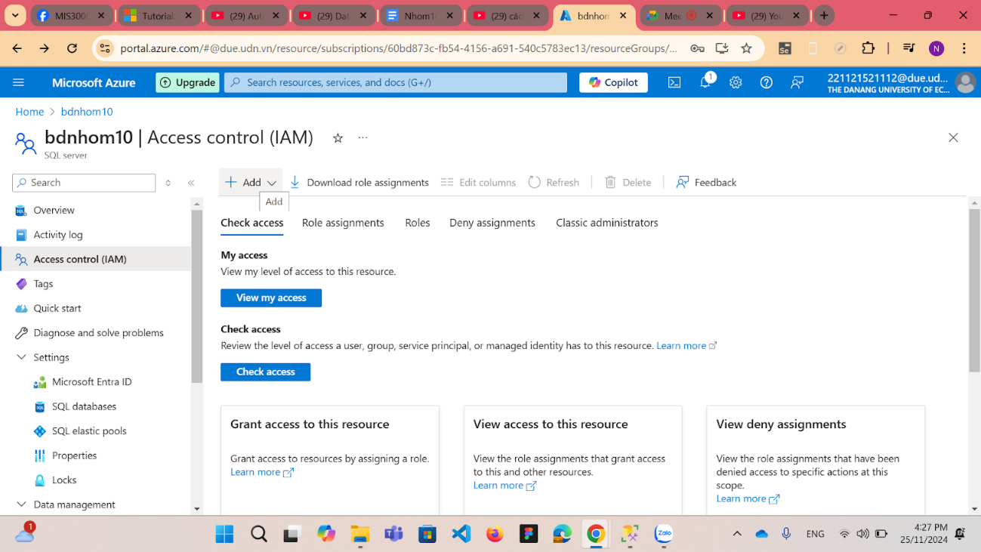

Hình V - 1. Thêm access Control

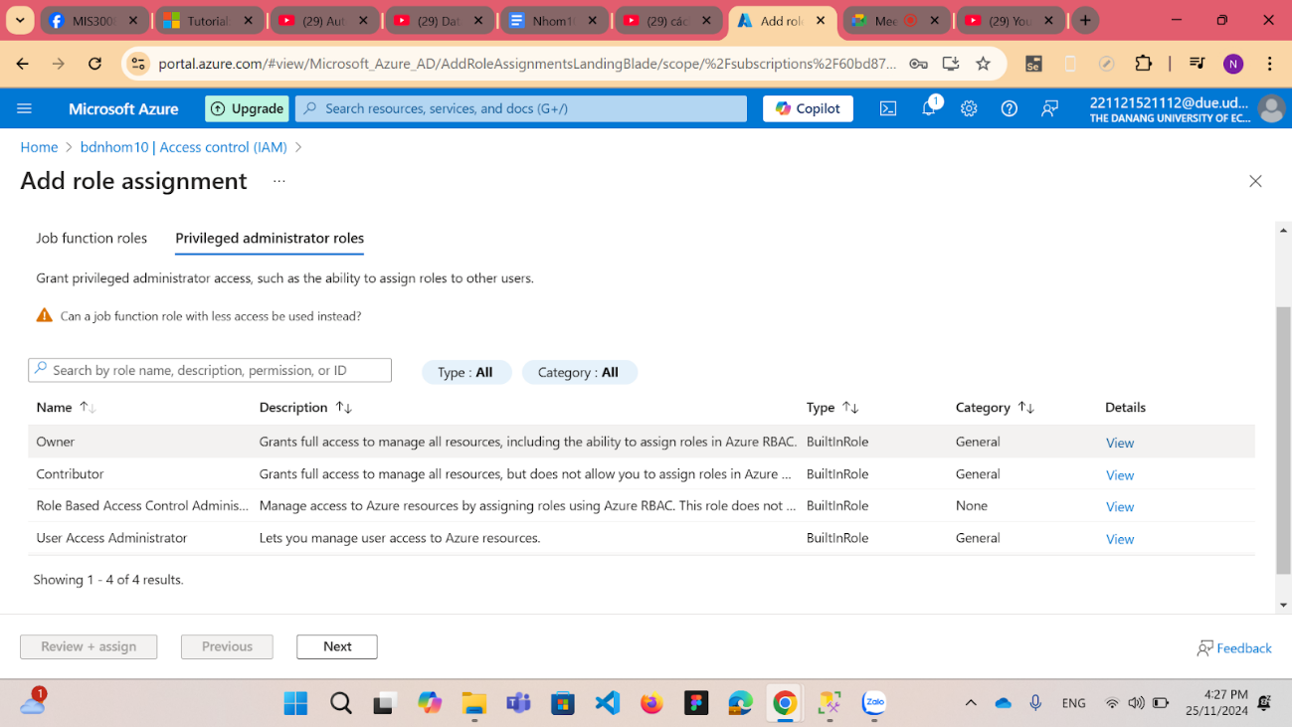

Hình V - 2. Thêm role assignment

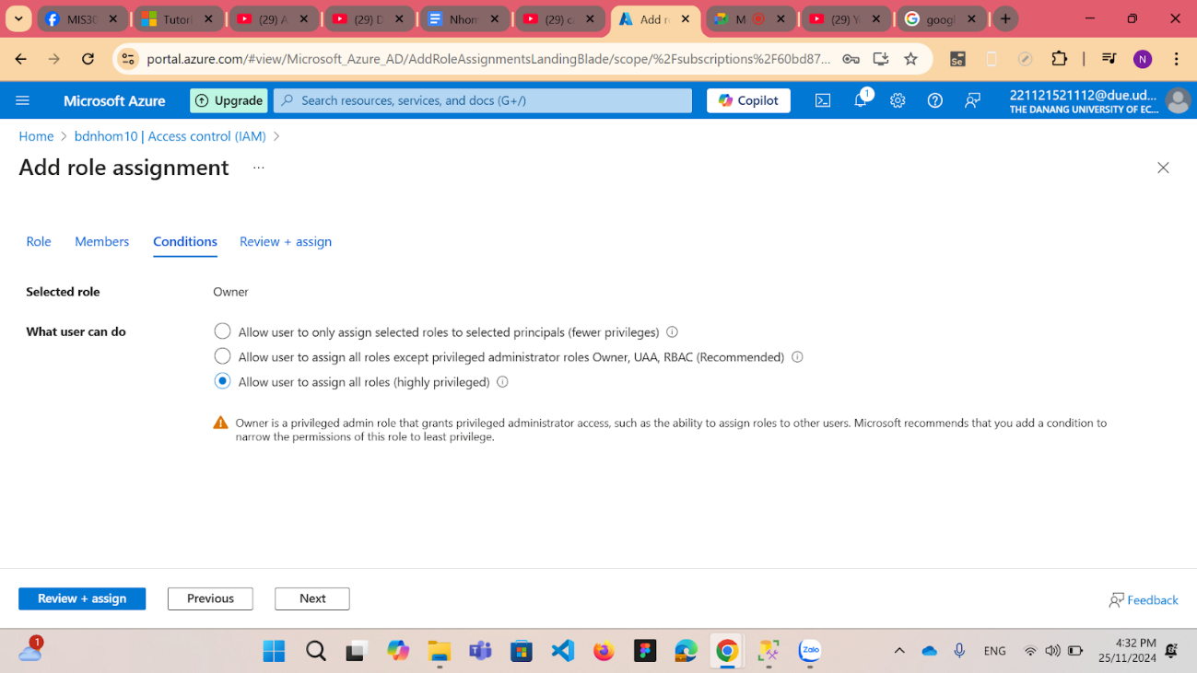

Hình V - 3. Chọn quyền

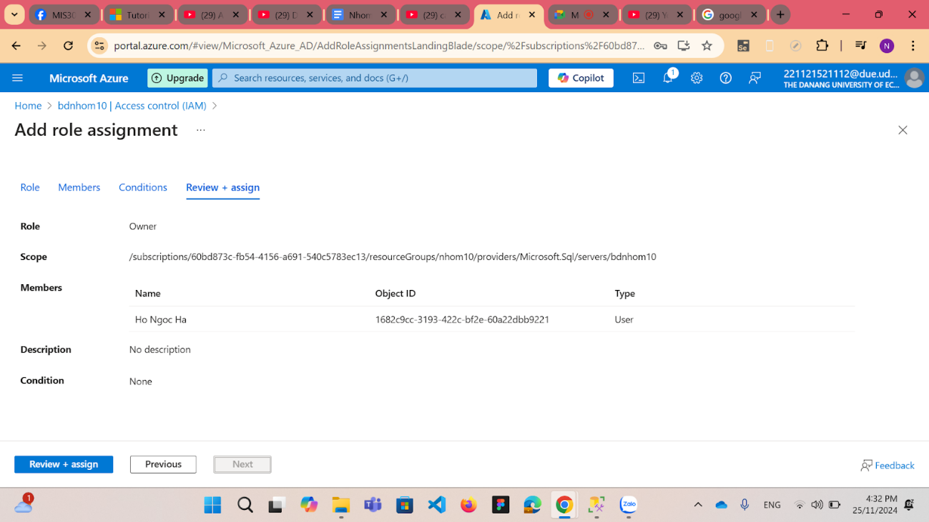

Hình V - 4. Check thông tin access control

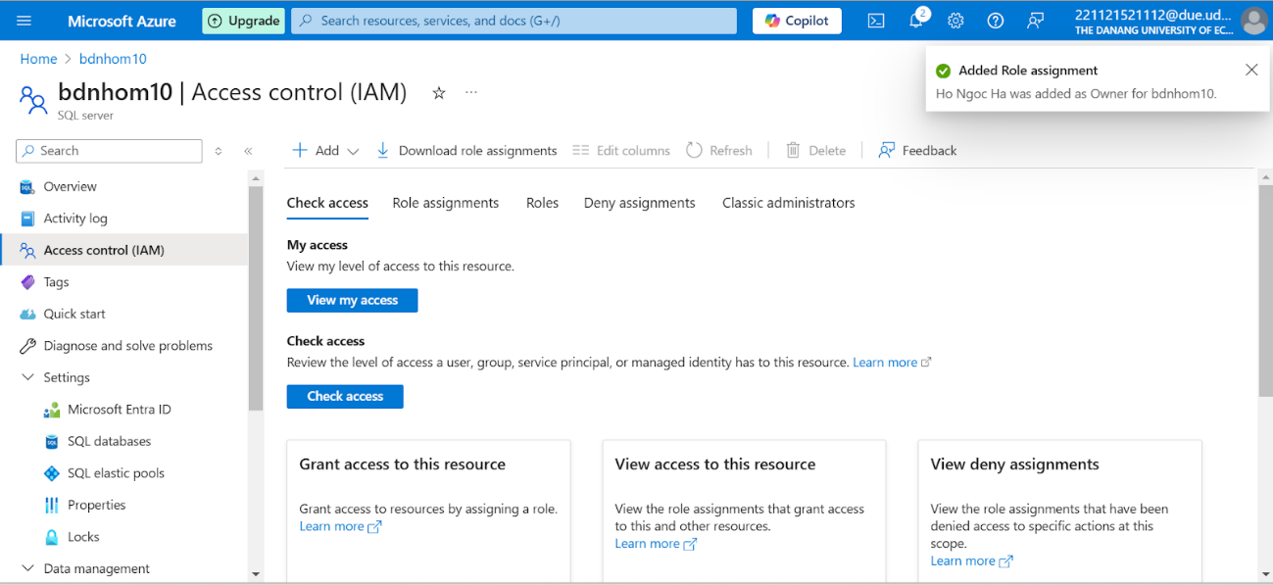  
Hình V - 6. Hoàn thành add role assignment

## **5.2. Phân quyền ở các bảng**

Bước 1: Tạo login và user

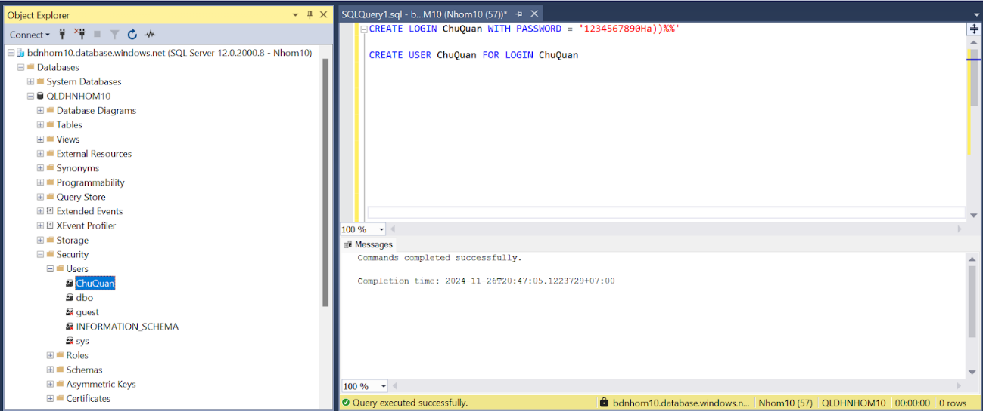

Hình V - 7. Tạo user for login

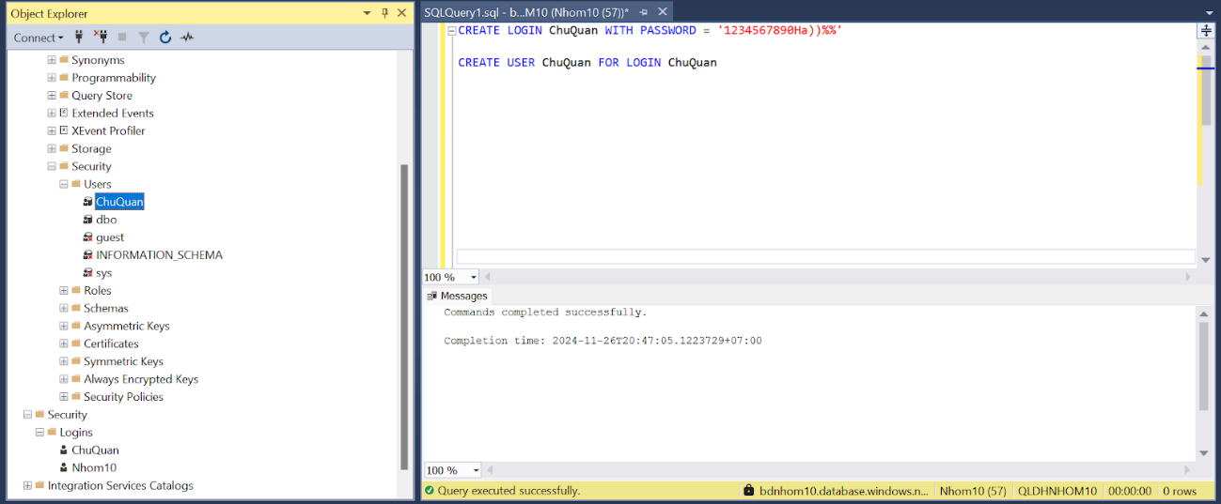

Hình V - 8. Hoàn thành tạo user for login

B2: Phân quyền cho chủ quán là db_owner

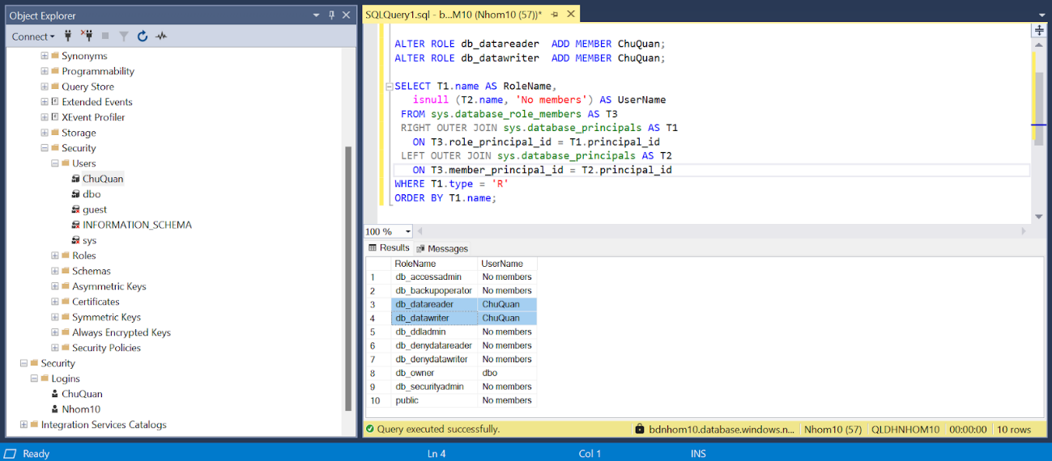

Hình V - 9. Phân quyền cho user

B3. Login tài khoản ChuQuan

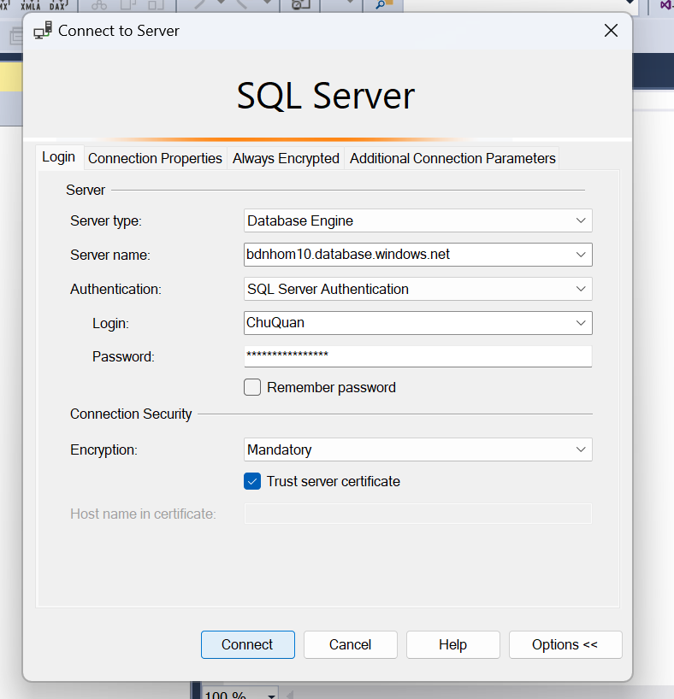

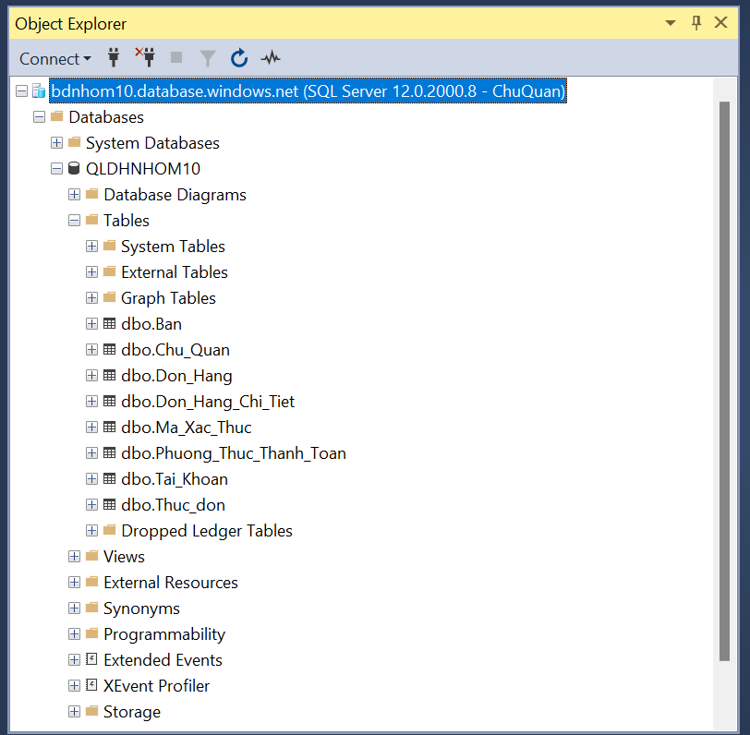

## **5.3. Mã hóa dữ liệu**

Sau khi tìm hiểu, nhóm sử dụng mã hóa một chiều cho cột MatKhau của bảng Tai_Khoan. Vì mã hóa 1 chiều đảm bảo độ an toàn:

* Hàm băm giá trị không thể giải mã ngược lại, gốc dữ liệu (mật khẩu) của người dùng sẽ không được hiển thị ngay khi cơ sở dữ liệu bị tấn công.
* Khi đăng nhập, hệ thống sẽ so sánh giá trị băm thay vì sử dụng mật khẩu gốc, giúp bảo mật tốt hơn.

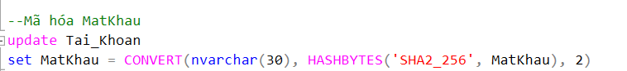

Hình V - 10. Mã hóa dữ liệu cột MatKhau

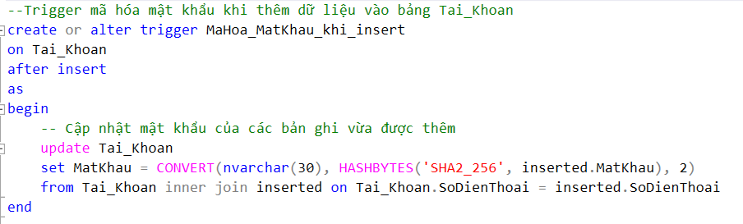

Hình V - 11. Trigger mã hóa mật khẩu khi chèn dữ liệu mới

Thêm dữ liệu vào bảng Tai_Khoan

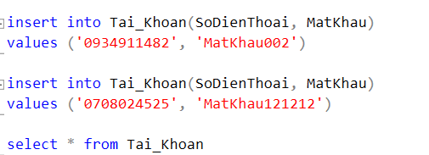

Hình V - 12. Ví dụ thêm một tài khoản mới

Kết quả

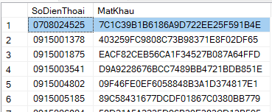

Hình V - 13. Kết quả mã hóa

Hệ thống sử dụng mã hóa một chiều (băm) để bảo vệ mật khẩu, do đó mật khẩu được lưu trong bảng Tai_Khoan không thể giải mã ngược thành dạng gốc.

Khi người dùng thực hiện đăng nhập, họ sẽ nhập số điện thoại ( @sdt) và mật khẩu ( @mk). Thủ tục kiểm tra thông tin đăng nhập sẽ băm mật khẩu vừa phải bằng thuật toán mã hóa hóa theo chiều tương thích (ví dụ: SHA2_256), sau đó so sánh giá trị băm này với dữ liệu đã lưu trong bảng Tai_Khoan.

Nếu số điện thoại và mật khẩu (sau khi băm) trùng khớp với bản ghi trong cơ sở dữ liệu, thông tin đăng nhập sẽ thành công (tiếp tục trả về 1). Ngược lại, nếu số điện thoại không tồn tại hoặc mật khẩu không chính xác, thông tin đăng nhập sẽ không thành công (tiếp tục trả về 0). -**Phần này sẽ được trình bày chi tiết ở R8**

# VI. XÂY DỰNG CƠ CHẾ BACKUP DỮ LIỆU TỰ ĐỘNG CHO CƠ SỞ DỮ LIỆU

## **6.1. Backup tự động**

Bước 1: Chọn database, sau đó thiết lập Configure policies. Ở đây nhóm em chọn bản sao lưu đầy đủ đầu tiên của mỗi tháng được lưu giữ trong ba tháng.

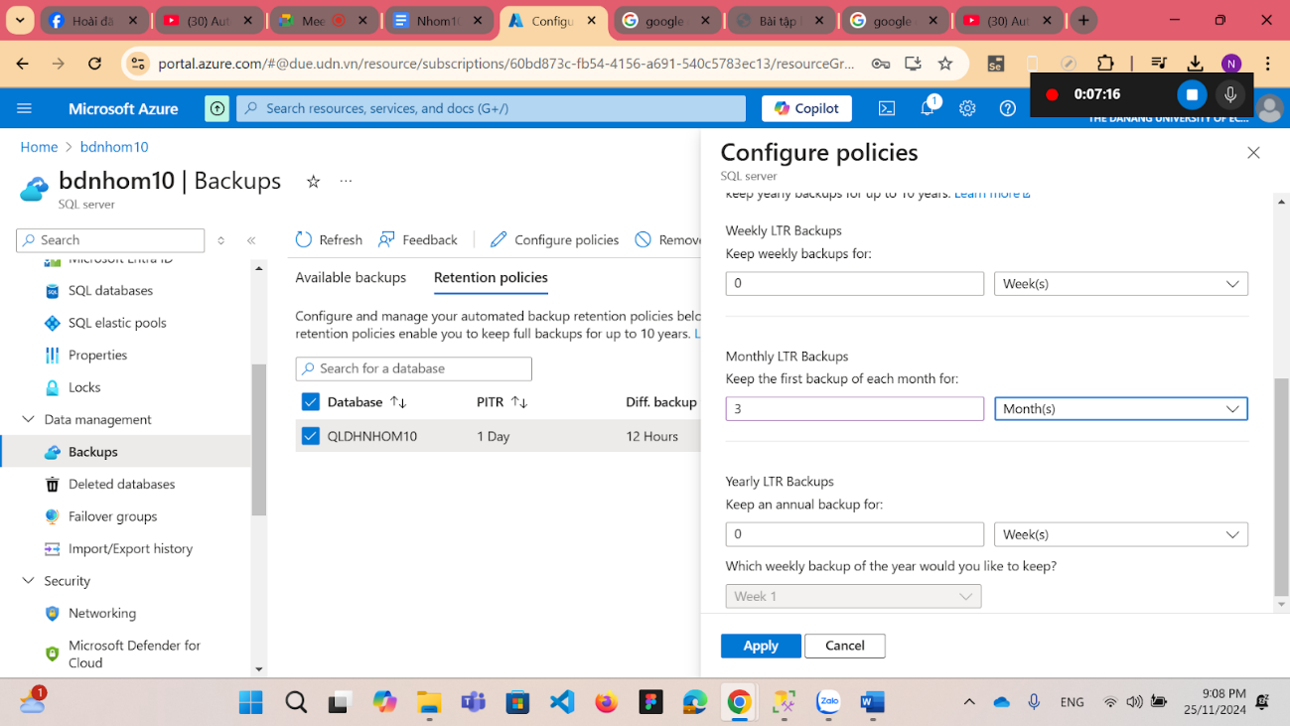

Hình VI - 1. Điền thông tin yêu cầu để Backup

Bước 2: Backup thành công

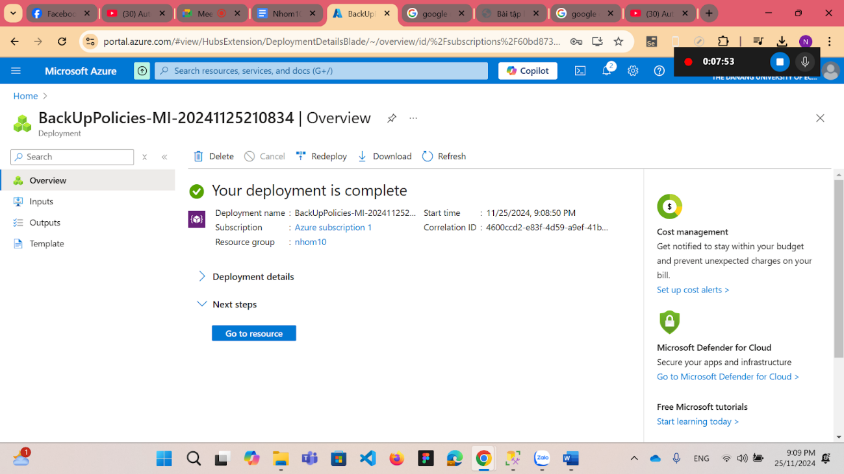

Hình VI - 2. Giao diện Backup thành công

**6.2. Restore**

Bước 1: Export file Bacpac từ database QLDHNHOM10

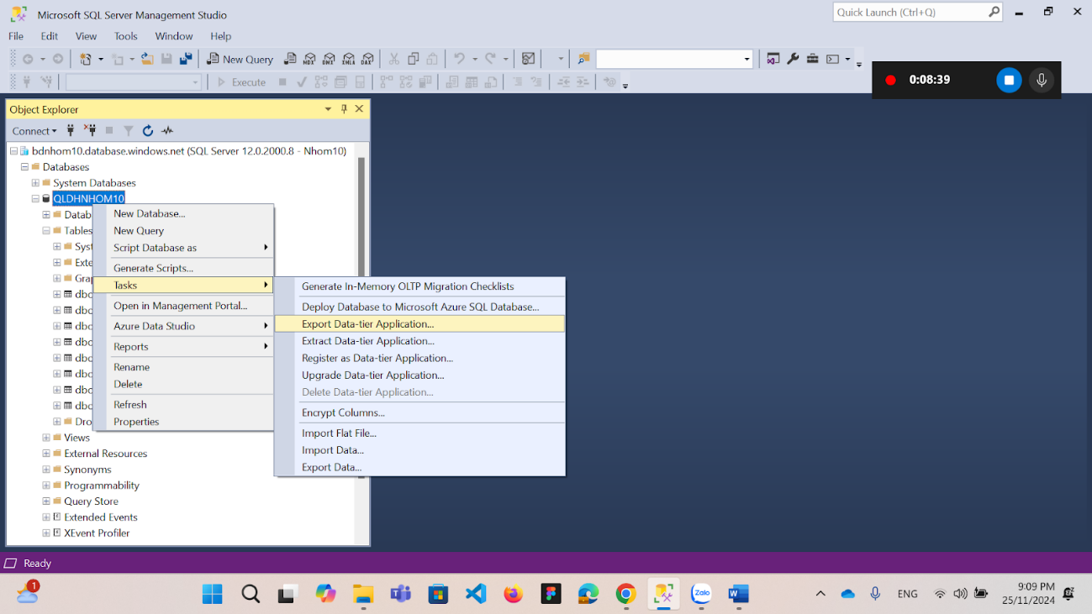

Hình VI - 3. Export data-tier application

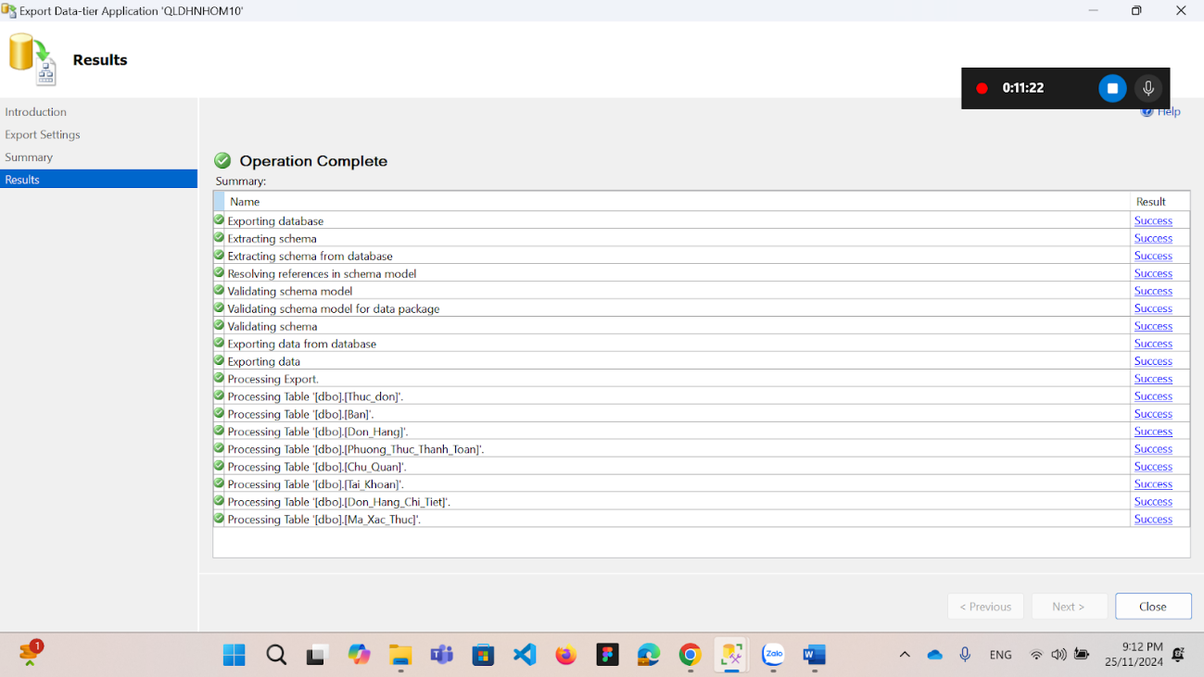

Hình VI - 4. Hoàn thành export data-tier application

Bước 3: Kết nối với server local

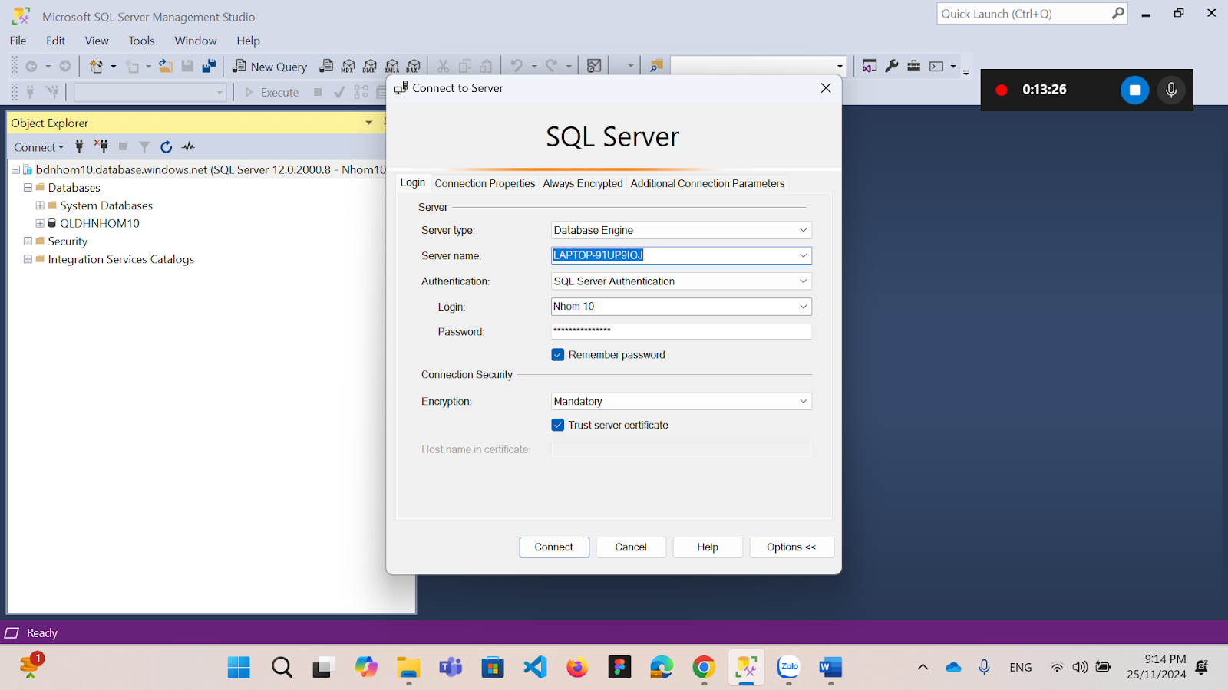

Hình VI - 5. Kết nối với local server

Bước 2: Import file Bacpac vào server

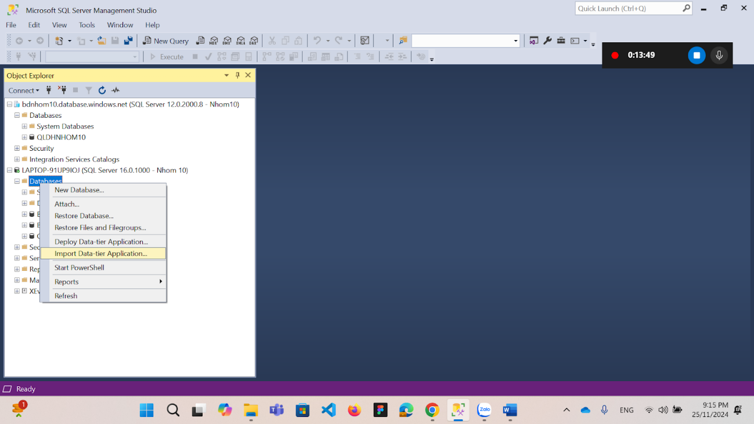

Hình VI - 6. Import Data-tier Application

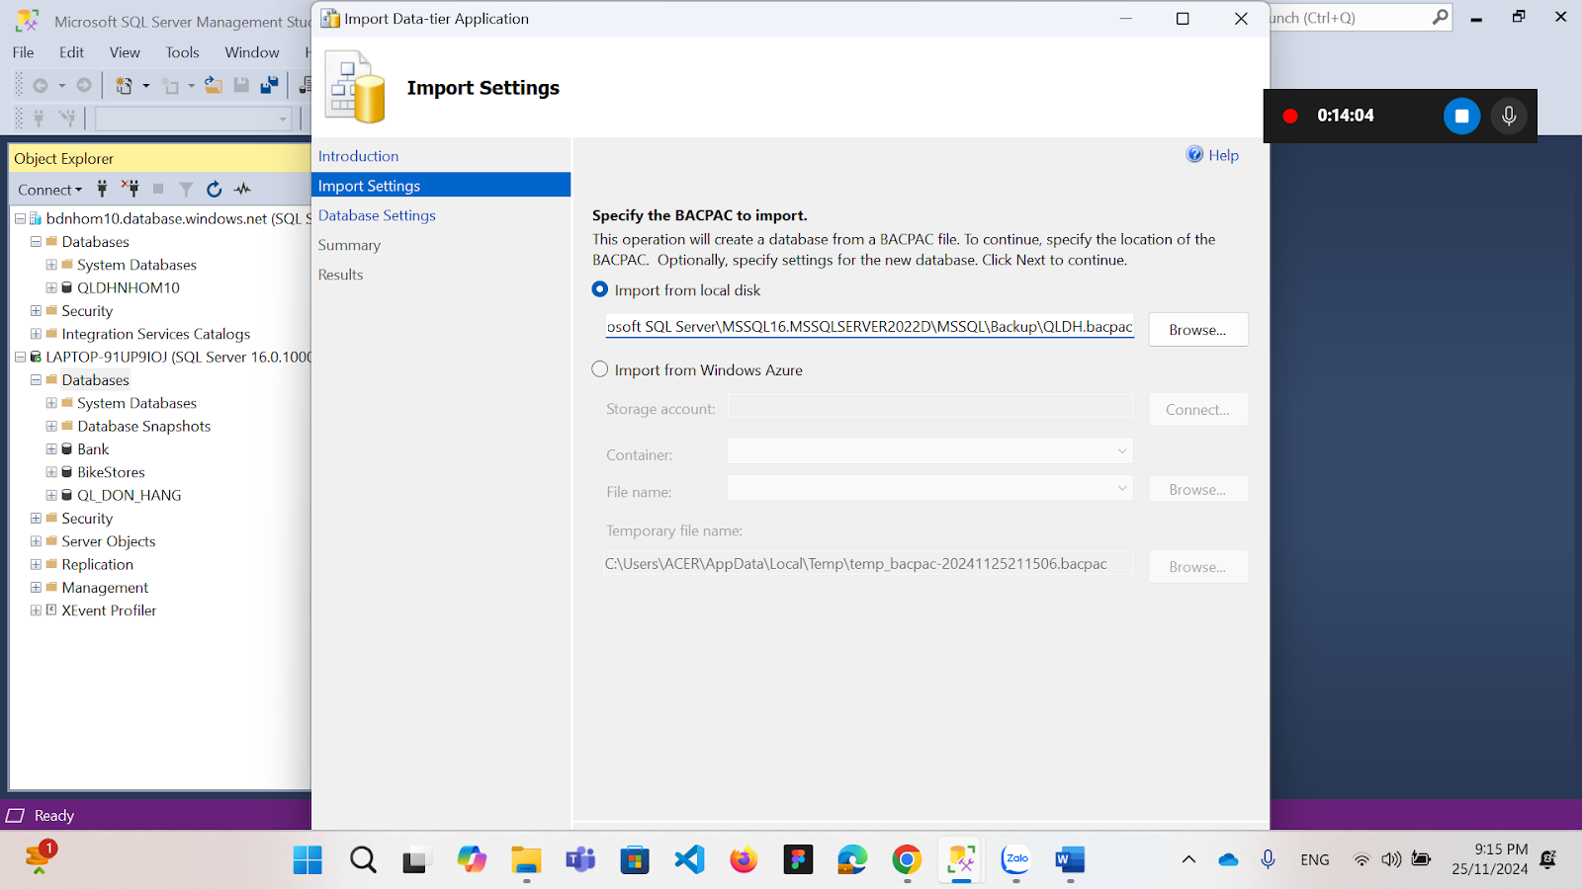

Hình VI - 7. Chọn đường dẫn

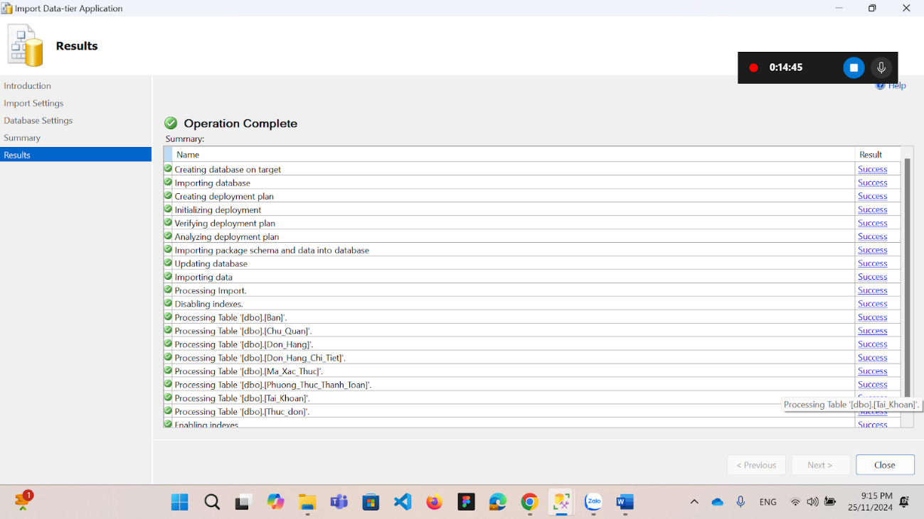

Hình VI - 8. Hoàn thành

# VII. LỰA CHỌN GIẢI PHÁP VÀ THỰC HIỆN TRIỀN KHAI GIẢI PHÁP CHO HỆ THỐNG

Phương án giải quyết: Đưa cơ sở dữ liệu lên Cloud

Nhóm đã tạo 1 cơ sở dữ liệu ở trên azure nền tảng Cloud Microsoft từ đó kết nối trực tiếp Azure về SQL server

Bước 1: Tạo Database

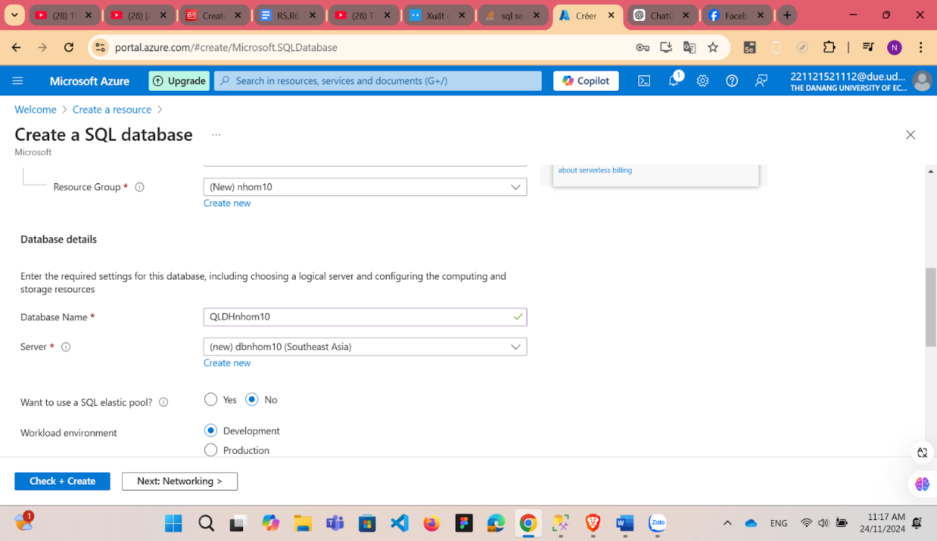

Hình VII - 1. Điền thông tin tạo database

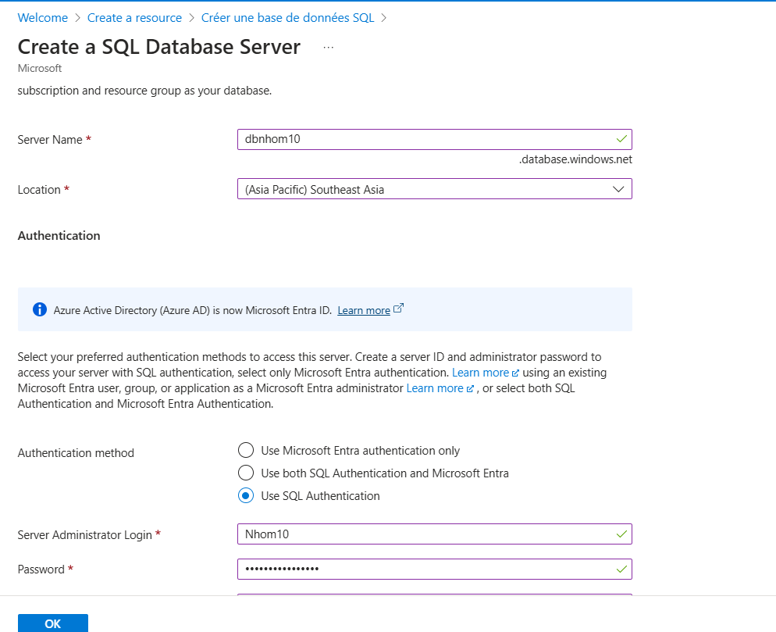

Hình VII - 2. Điền thông tin tạo database

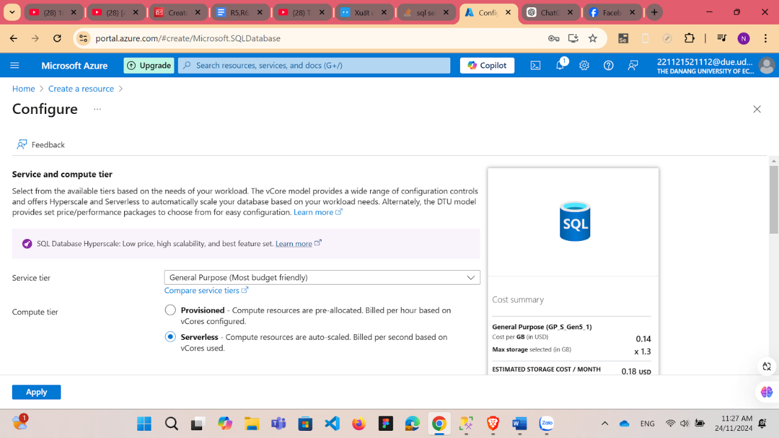

Hình VII - 3. Chọn cấu hình

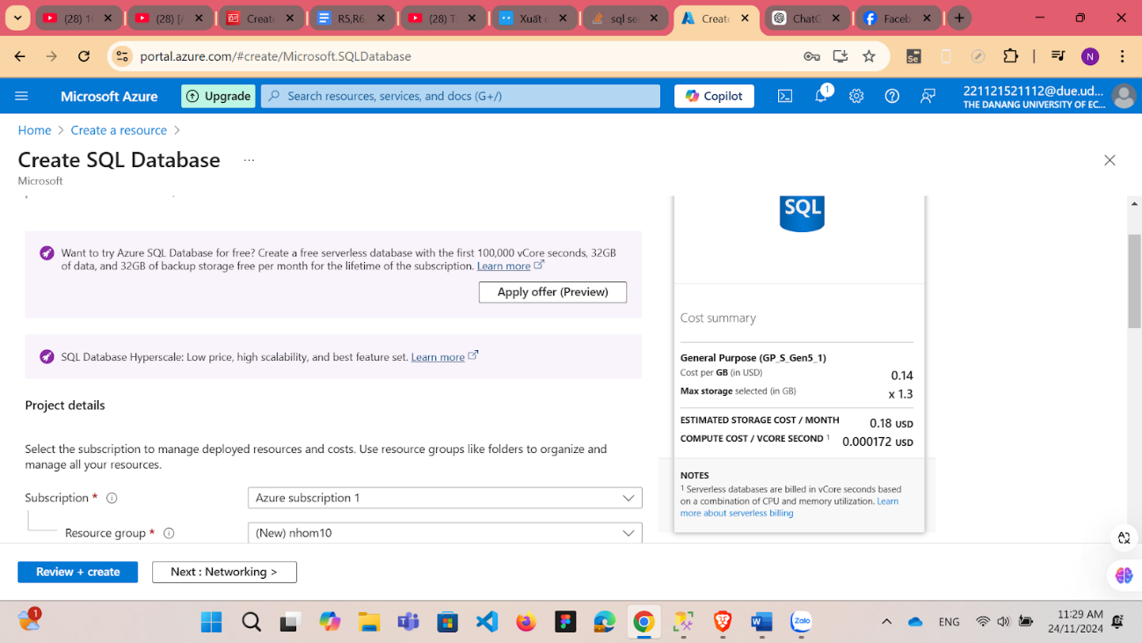

Hình VII - 4. Kiểm tra lại thông tin

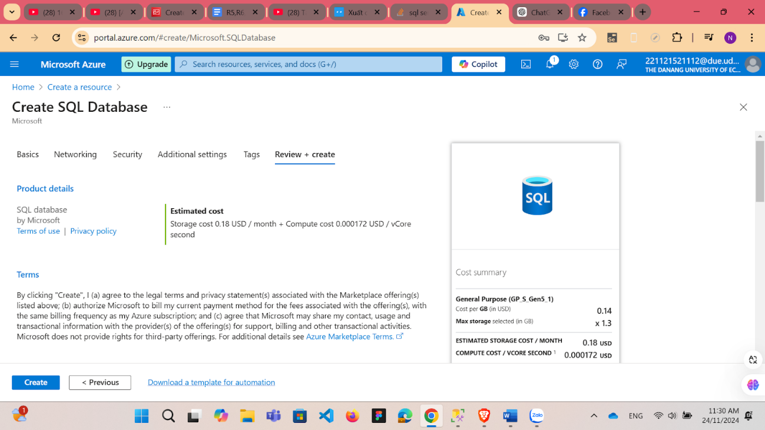

Hình VII - 5. Kiểm tra thông tin

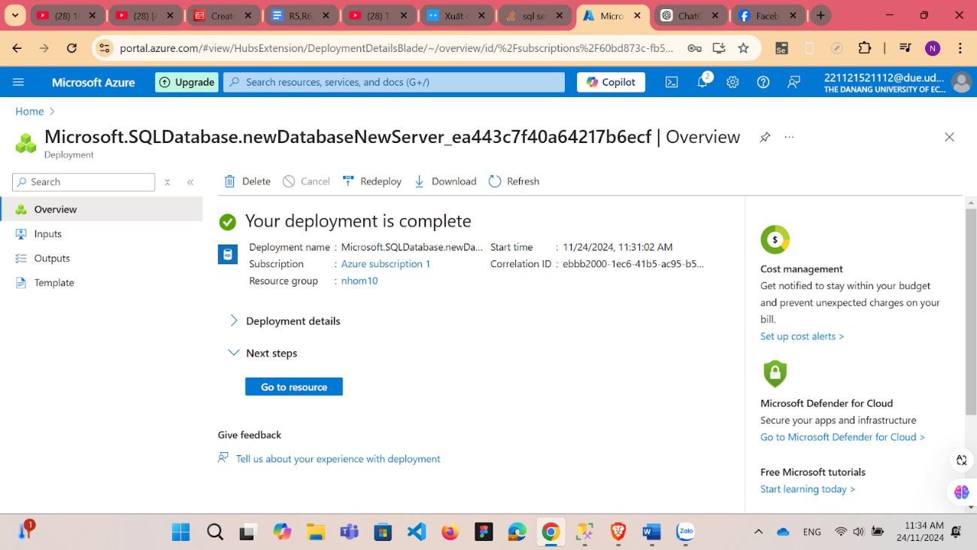

Hình VII - 6. Hoàn thành

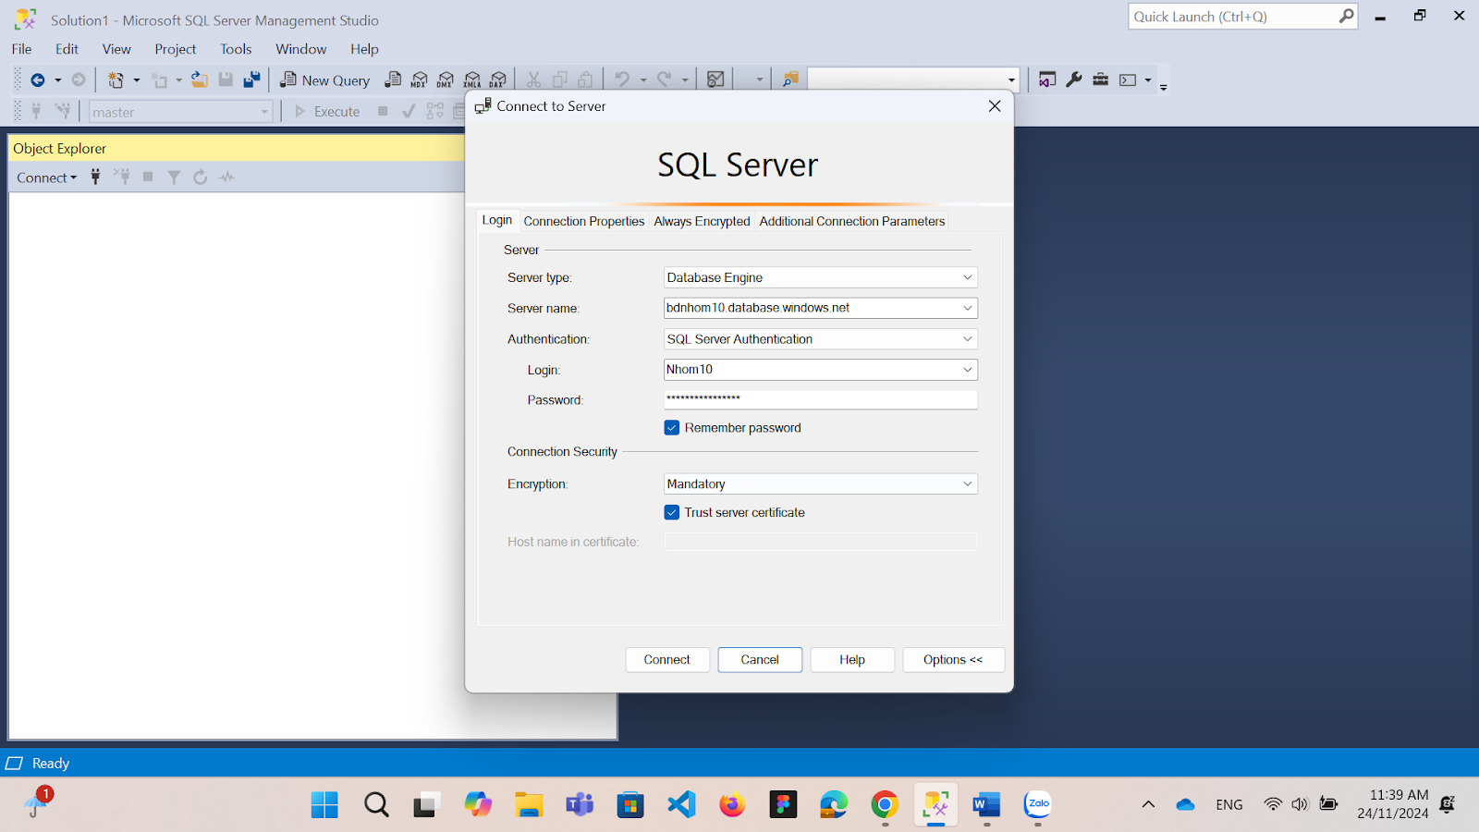

Hình VII - 7. Đăng nhập

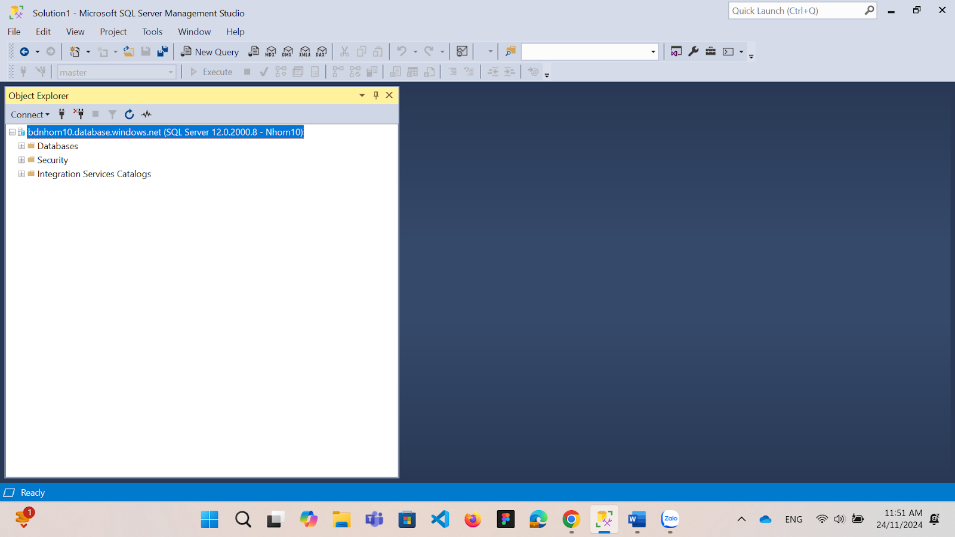

Hình VII - 8. Đã có database được kết nối trên azure

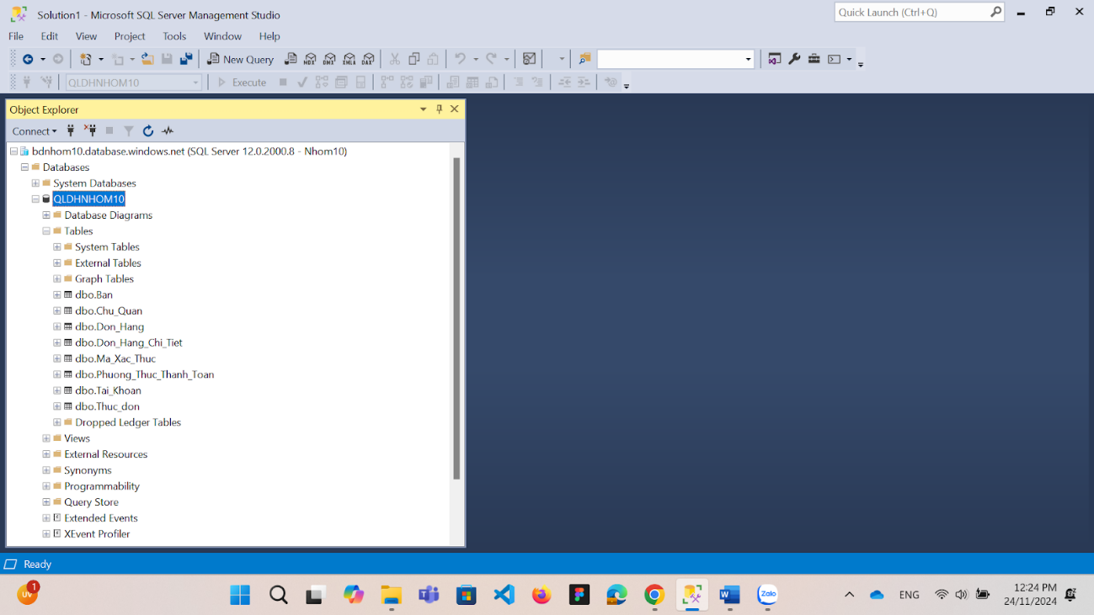

Hình VII - 9. Kiểm tra database

B3: Kiểm tra lại database trên Microsoft Azure

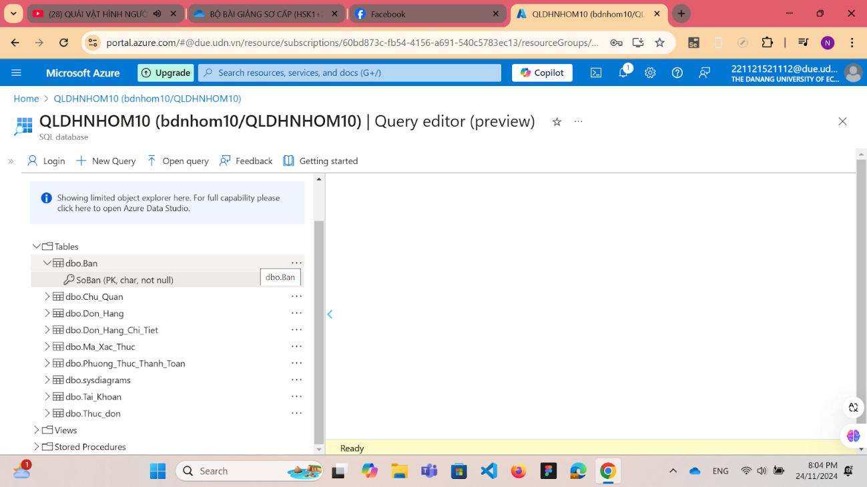

Hình VII - 10. Kiểm tra lại database trên azure

# VIII. ĐỀ RA VÀ THỰC HIỆN PHƯƠNG ÁN HẠN CHẾ TẤN CÔNG SQL INJECTION

**8.1. Đề xuất phương án hạn chế SQL injection**

SQL Injection là một kỹ thuật lợi dụng những lỗ hổng về câu truy vấn lấy dữ liệu của những website không an toàn trên web, đây là một kỹ thuật tấn công rất phổ biến và sự thành công của nó cũng tương đối cao.

Tùy vào mức độ tinh vi, SQL Injection có thể cho phép kẻ tấn công:

* Vượt qua các khâu xác thực người dùng
* Chèn, xóa hoặc sửa đổi dữ liệu
* Đánh cắp các thông tin trong CSDL
* Chiếm quyền điều khiển hệ thống

Có nhiều phương án để giải quyết SQL injection, sau khi tìm hiểu thì phương án giải quyết nhóm chọn là sử dụng ***Stored Procedures và Parameters.***

Một Stored Procedure là bao gồm các câu lệnh Transact-SQL và được lưu lại trong cơ sở dữ liệu.

Parameters(tham số) là giá trị mà Stored Procedure sử dụng để thực hiện tác vụ của nó. Khi viết một Stored Procedure, bạn có thể chỉ định các Parameters cần được cung cấp từ người dùng.

Lý do chọn Stored Procedures

1. Thực Hiện Truy Vấn An Toàn:

* Stored Procedures cho phép bạn đặt các thủ tục xử lý truy vấn trực tiếp trong cơ sở dữ liệu.
* Các thủ tục này được định nghĩa trước và chỉ được thực thi thông qua gọi các thủ tục, giảm khả năng thực hiện truy vấn không an toàn trực tiếp từ ứng dụng.

1. Ngăn Chặn SQL Injection:

* Bằng cách sử dụng các thủ tục lưu trữ, bạn có thể tránh được việc người dùng có thể chèn các đoạn mã SQL độc hại vào câu truy vấn.
* Các tham số trong stored procedures thường được xử lý một cách an toàn, không tạo cơ hội cho SQL Injection.

1. Tăng Tính Tương Thích:

* Sử dụng Stored Procedures tạo ra một lớp trung gian giữa ứng dụng và cơ sở dữ liệu. Điều này giúp giảm sự phụ thuộc trực tiếp vào câu truy vấn SQL từ phía ứng dụng.
* Nếu có sự thay đổi trong cấu trúc cơ sở dữ liệu, chỉ cần điều chỉnh stored procedure mà không ảnh hưởng đến mã nguồn ứng dụng.

1. Quản lý Quyền Truy Cập:

* Stored Procedures có thể được xác định với quyền truy cập cụ thể, giúp kiểm soát quyền truy cập vào dữ liệu.
* Người quản trị cơ sở dữ liệu có thể cấp quyền thực thi stored procedure mà không cần cấp quyền trực tiếp trên các bảng hoặc cơ sở dữ liệu.

1. Hiệu Suất:

* Stored Procedures thường được biên dịch và tối ưu hóa một lần khi được tạo ra, cung cấp hiệu suất tốt hơn so với các truy vấn SQL động.
* Điều này giúp giảm tải cho cả ứng dụng và cơ sở dữ liệu

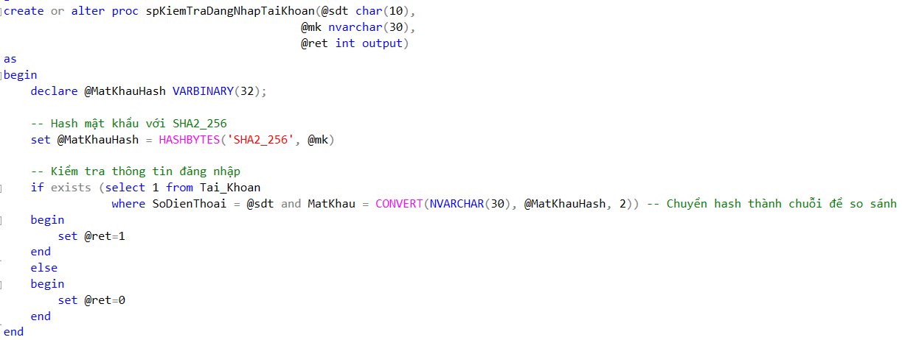*Hình VIII - 1. Tạo thủ tục spKiemTraDangNhapTaiKhoan*

Test

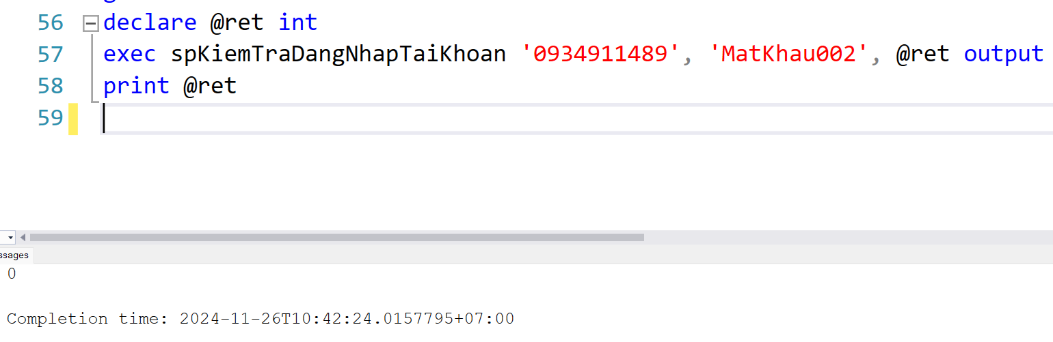

Hình VIII - 2. Kết quả sau khi test

Không cộng chuỗi để tạo SQL(Parameters): Sử dụng parameter thay vì cộng chuỗi. Nếu dữ liệu truyền vào không hợp pháp, SQL Engine sẽ tự động báo lỗi, ta không cần dùng code để check.

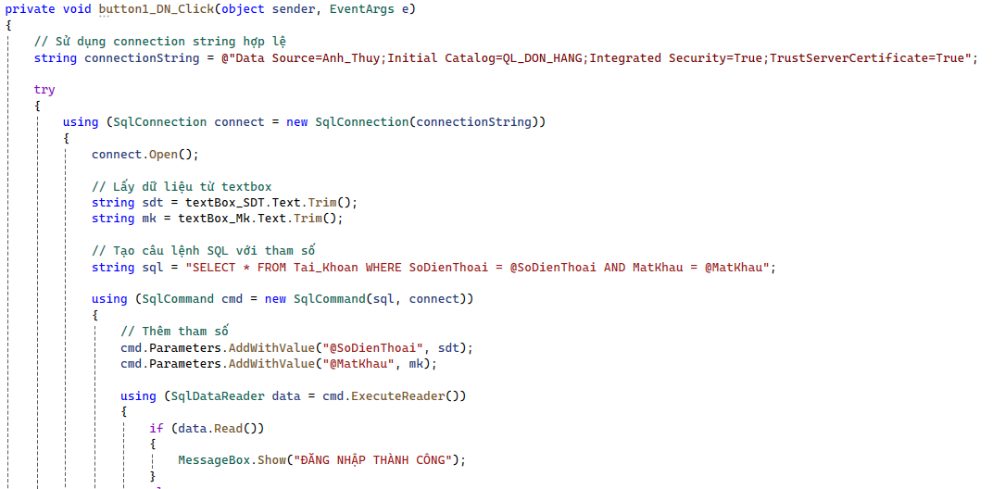

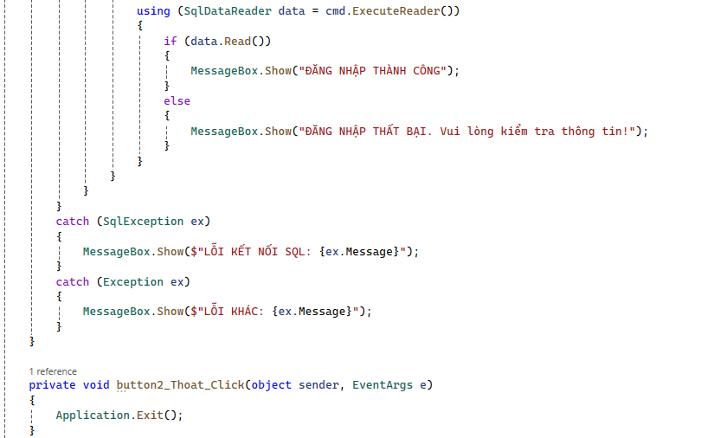

Hình VIII – 3. Thực hiện kiểm tra

Đăng nhập thành công:

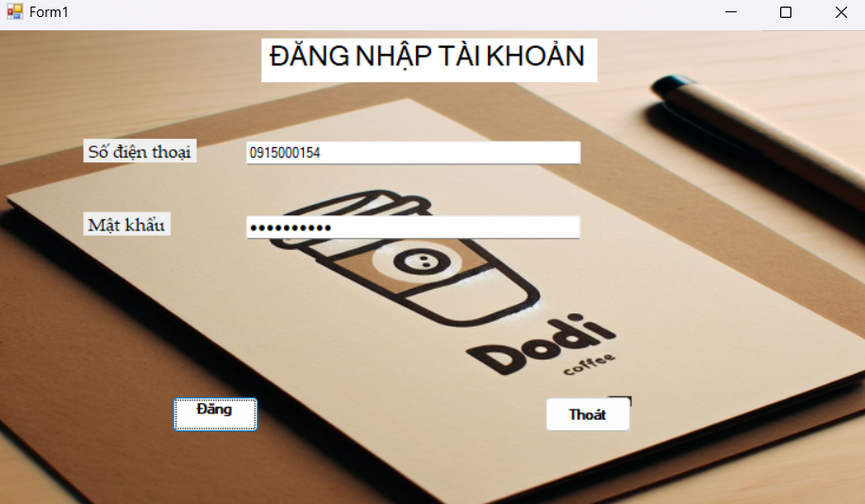

Hình VIII – 4. Đăng nhập thành công

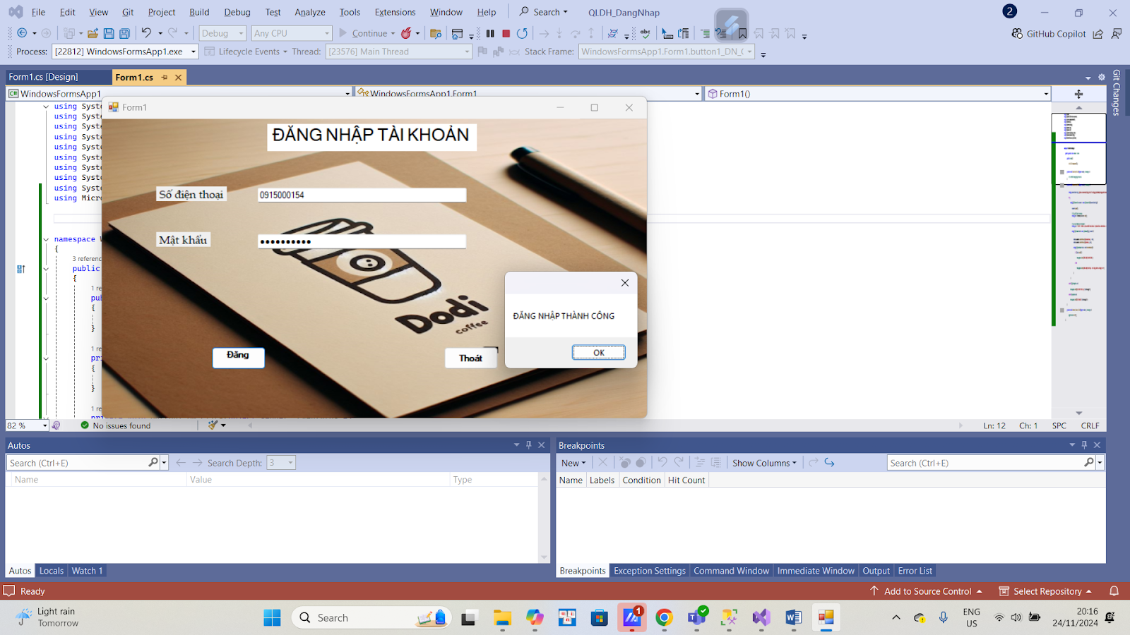

Hình VIII – 5. Đăng nhập thành công

Đăng nhập thất bại:

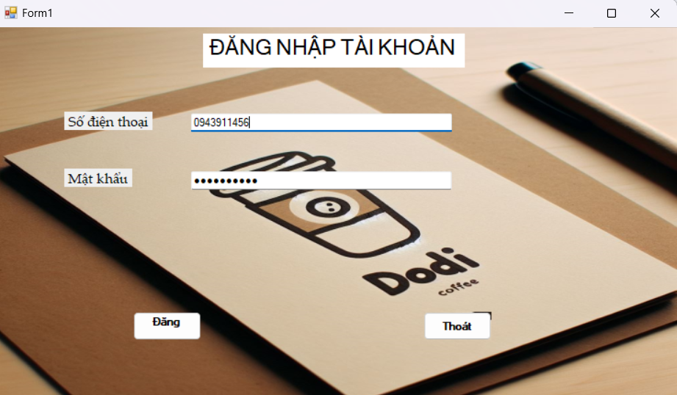

Hình VIII – 6. Đăng nhập thất bại

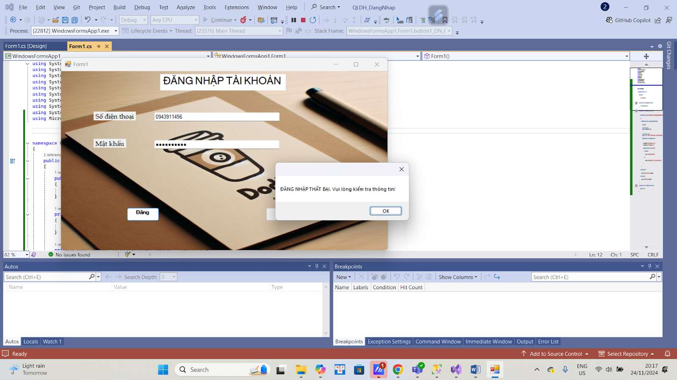

Hình VIII – 7. Đăng nhập thất bại

Bên cạnh đó, nên sao lưu dữ liệu thường xuyên: dữ liệu cần được sao lưu thường xuyên để trong trường hợp xấu nhất là bị tin tặc xóa thì quán vẫn có thể khôi phục lại được.